
การออกแบบและพัฒนาเว็บแอปพลิเคชันระบบสรุปบทเรียนรายสัปดาห์

โดย

นายชนกานต์ พรหมเมืองเก่า

โครงงานพิเศษนี้เป็นส่วนหนึ่งของการศึกษาตามหลักสูตร
วิทยาศาสตรบัณฑิต
สาขาวิชาวิทยาการคอมพิวเตอร์
คณะวิทยาศาสตร์และเทคโนโลยี มหาวิทยาลัยธรรมศาสตร์
ปีการศึกษา 2568
ลิขสิทธิ์ของมหาวิทยาลัยธรรมศาสตร์

การออกแบบและพัฒนาเว็บแอปพลิเคชันระบบสรุปบทเรียนรายสัปดาห์

โดย

นายชนกานต์ พรหมเมืองเก่า

โครงงานพิเศษนี้เป็นส่วนหนึ่งของการศึกษาตามหลักสูตร
วิทยาศาสตรบัณฑิต
สาขาวิชาวิทยาการคอมพิวเตอร์
คณะวิทยาศาสตร์และเทคโนโลยี มหาวิทยาลัยธรรมศาสตร์
ปีการศึกษา 2568
ลิขสิทธิ์ของมหาวิทยาลัยธรรมศาสตร์
DESIGN AND DEVELOPMENT OF A WEB APPLICATION FOR A WEEKLY LESSON SUMMARY SYSTEM
BY

MR.CHANAKARN PROMMUENGKAO

A SPECIAL PROJECT SUBMITTED IN PARTIAL FULFILLMENT
OF THE REQUIREMENTS FOR THE DEGREE OF
BACHELOR OF SCIENCE (B.Sc.) IN COMPUTER SCIENCE
FACULTY OF SCIENCE AND TECHNOLOGY
THAMMASAT UNIVERSITY
ACADEMIC YEAR 2025
COPYRIGHT OF THAMMASAT UNIVERSITY
มหาวิทยาลัยธรรมศาสตร์
คณะวิทยาศาสตร์และเทคโนโลยี
รายงานโครงงานพิเศษ

ของ

นายชนกานต์ พรหมเมืองเก่า

เรื่อง

การออกแบบและพัฒนาเว็บแอปพลิเคชันระบบสรุปบทเรียนรายสัปดาห์

ได้รับการตรวจสอบและอนุมัติ ให้เป็นส่วนหนึ่งของการศึกษาตามหลักสูตร
หลักสูตรวิทยาศาสตรบัณฑิต สาขาวิชาวิทยาการคอมพิวเตอร์
เมื่อ วันที่ 18 พฤษภาคม พ.ศ. 2569

อาจารย์ที่ปรึกษา | (อ.ดร.ฐาปนา บุญชู)
กรรมการสอบโครงงานพิเศษ | (อ.ดร.ภัคพร เสาร์ฝั้น)
กรรมการสอบโครงงานพิเศษ | (ผศ.ดร.ศาตนาฏ กิจศิรานุวัตร)

มหาวิทยาลัยธรรมศาสตร์
คณะวิทยาศาสตร์และเทคโนโลยี

รายงานโครงงานพิเศษ

ของ

นายชนกานต์ พรหมเมืองเก่า

เรื่อง

การออกแบบและพัฒนาเว็บแอปพลิเคชันระบบสรุปบทเรียนรายสัปดาห์

ได้รับการตรวจสอบและอนุมัติ ให้เป็นส่วนหนึ่งของการศึกษาตามหลักสูตร
หลักสูตรวิทยาศาสตรบัณฑิต สาขาวิชาวิทยาการคอมพิวเตอร์
เมื่อ วันที่ 18 พฤษภาคม พ.ศ. 2568

อาจารย์ที่ปรึกษา | (อ.ดร.ฐาปนา บุญชู)
กรรมการสอบโครงงานพิเศษ | (อ.ดร.ภัคพร เสาร์ฝั้น)
กรรมการสอบโครงงานพิเศษ | (ผศ.ดร.ศาตนาฏ กิจศิรานุวัตร)

หัวข้อโครงงานพิเศษ | การออกแบบและพัฒนาเว็บแอปพลิเคชันระบบสรุปบทเรียนรายสัปดาห์
ชื่อผู้เขียน | นายชนกานต์ พรหมเมืองเก่า
ชื่อปริญญา | วิทยาศาสตรบัณฑิต สาขาวิชาวิทยาการคอมพิวเตอร์
สาขาวิชา/คณะ/มหาวิทยาลัย | สาขาวิชาวิทยาการคอมพิวเตอร์  คณะวิทยาศาสตร์และเทคโนโลยี  มหาวิทยาลัยธรรมศาสตร์
อาจารย์ที่ปรึกษาโครงงานพิเศษ | อ.ดร.ฐาปนา บุญชู
ปีการศึกษา | 2568

บทคัดย่อ
ในปัจจุบันนักศึกษาต้องเจอกับเนื้อหาการเรียนที่มีจำนวนมากและมีความซับซ้อน โดยเฉพาะในระดับมหาวิทยาลัยที่ผู้เรียนจำเป็นต้องทำความเข้าใจกับเอกสารประกอบการเรียนจำนวนมาก ซี่งส่งผลให้การทบทวนด้วยตัวเองต้องใช้เวลาค่อนข้างมาก อีกทั้งนักศึกษาบางส่วนอาจจะไม่สามารถจับประเด็นสำคัญของเนื้อหาได้อย่างครบถ้วน ทำให้เกิดความเข้าใจที่ไม่ต่อเนื่องและอาจส่งผลต่อการเรียนรู้ในเนื้อหาบทถัดไป
ดังนั้นจึงเกิดแนวคิดในการศึกษาและออกแบบเว็บแอปพลิเคชันระบบสรุปบทเรียนรายสัปดาห์ โดยนำเทคโนโลยีปัญญาประดิษฐ์มาช่วยในการวิเคราะห์และสรุปเนื้อหาจากเอกสารการเรียน เพื่อช่วยลดระยะเวลาในการทบทวนบทเรียน และช่วยเพิ่มประสิทธิภาพในการทำความเข้าใจในเนื้อหาของผู้เรียน และระบบยังสามารถสร้างแบบทดสอบเพื่อประเมินความเข้าใจของผู้เรียน นอกจากนี้ยังมีการบันทึกสรุปเนื้อหาเพื่อนำมาแสดงผลภาพรวมการเรียนรู้ให้ผู้เรียนสามารถติดตามการเรียนรู้ของตัวเองได้
ผลที่คาดว่าจะได้รับจากโครงงานนี้ คือ การพัฒนาเว็บแอปพลิเคชันที่ช่วยให้ผู้ใช้งานสามารถสรุปและทบทวนบทเรียนได้สะดวก รวดเร็ว มีประสิทธิภาพยิ่งขึ้น และลดระยะเวลาในการทบทวนเนื้อหาจำนวนมากอีกด้วย
คำสำคัญ: การสรุปเนื้อหา , ปัญญาประดิษฐ์ , เว็บแอปพลิเคชัน

Thesis Title | DESIGN AND DEVELOPMENT OF A WEB APPLICATION FOR A WEEKLY LESSON SUMMARY SYSTEM
Author | Mr.Chanakarn Prommuengkao
Degree | Bachelor of Science
Major Field/Faculty/University | Computer Science  Faculty of Science and Technology  Thammasat University
Project Advisor | Dr.Thapana Boonchoo
Academic Years | 2025

ABSTRACT
Nowadays, students are required to study a large amount of complex educational content, especially at the university level where learners need to understand numerous learning documents and materials. As a result, reviewing lessons by themselves often takes a considerable amount of time. In addition, some students may not be able to fully identify the key points of the content, leading to discontinuous understanding and affecting their learning in subsequent topics.
Therefore, this project proposes the study and design of a web application for a weekly lesson summarization system by applying Artificial Intelligence (AI) technology to analyze and summarize educational documents. The system aims to reduce the time spent reviewing lessons and improve learners’ understanding efficiency. Furthermore, the system can generate quizzes to evaluate learners’ understanding. It also provides a feature for saving summarized content and displaying learning overviews, allowing users to track their learning progressย้อนหลัง.
The expected outcome of this project is the development of a web application that enables users to summarize and review lessons more conveniently, quickly, and efficiently, while also reducing the time required to review large amounts of educational content.
Keywords: Text Summarization, Artificial Intelligence, Web Application

กิตติกรรมประกาศ
โครงงานฉบับนี้สำเร็จลุล่วงไปด้วยความกรุณาและช่วยเหลือจากอาจารย์ อ.ดร.ฐาปนา บุญชู อาจารย์ที่ปรึกษาโครงงานที่ได้ให้คำแนะนำ ข้อเสนอแนะ คำปรึกษาในการดำเนินงานโครงงานมา และ ช่วยดูแลติดตามโครงงานมาโดยตลอด ผู้จัดทำจึงขอขอบพระคุณเป็นอย่างสูง
ขอขอบพระคุณคณาจารย์สาขาวิชาวิทยาการคอมพิวเตอร์ คณะวิทยาศาสตร์และเทคโนโลยีมหาลัยวิทยาลัยธรรมศาสตร์ที่ได้มอบความรู้ที่เป็นประโยชน์ต่อการศึกษา
สุดท้ายนี้ขอขอบคุณบิดา มารดาที่ให้คำปรึกษา ข้อเสนอแนะ และกำลังใจและขอบคุณตัวเองที่ต่อสู้กับเรื่องต่างๆในชีวิตและเก็บเศษจิตใจของตัวเองทีละนิดประกอบขึ้นมาใหม่ในการทำโครงงานพิเศษเล่มนี้จนเสร็จสมบูรณ์

นายชนกานต์ พรหมเมืองเก่า

สารบัญ
หน้า
บทคัดย่อ | 7
ABSTRACT | 9
กิตติกรรมประกาศ | 10
สารบัญ | 11
สารบัญตาราง | 13
สารบัญภาพ | 14
บทที่ 1 ที่มาและความสำคัญ | 16
1.1 ที่มาและความสำคัญ | 16
1.2 วัตถุประสงค์ | 16
1.3 ขอบเขตของโครงงาน | 17
1.4 ประโยชน์ที่คาดว่าจะได้รับ | 18
1.5 ข้อจำกัดและกรอบการพัฒนาระบบ | 18
บทที่ 2 วรรณกรรมและงานวิจัยที่เกี่ยวข้อง | 19
2.1 แนวคิดทฤษฎีที่เกี่ยวข้อง | 19
2.1.1 การสรุปเนื้อหา | 19
2.1.2 การประมวลผลภาษาธรรมชาต | 19
2.1.3 การแสดงผลข้อมูลผ่านแดชบอร์ด | 19
2.1.4 เว็บแอปพลิเคชัน | 19
2.2 งานวิจัยที่เกี่ยวข้อง | 20
2.2.1 เว็บไซต์ NotebookLM | 20
2.2.2 เว็บไซต์ summarizer | 20
2.2.3 เว็บไซต์ Scholarcy | 21
2.2.4 เว็บไซต์ ChatPDF | 22
บทที่ 3 วิธีการวิจัย | 25
3.1 ภาพรวมของโครงงาน | 25
3.2 การวิเคราะห์ขอบเขตและความต้องการของระบบ | 27
3.2.1 แผนภาพกรณีใช้งานของระบบ(Use Case Diagram) | 27
3.2.2 แผนภาพกิจกรรมของระบบ (Activity Diagram) เฉพาะกิจกรรมหลัก | 36
3.2.3 แผนภาพแสดงความสัมพันธ์ของฐานข้อมูล | 49
3.2.3.1 EER Diagram | 49
3.2.3.2 ER Diagram | 50
Data Dictionary | 51
3.2.4 ตัวอย่างหน้าแสดงผล | 58
3.3 ประเด็นที่น่าสนใจและสิ่งที่ท้าทาย | 68
3.4 ผลลัพธ์ที่คาดหวัง | 68
3.5 ระบบต้นแบบและผลลัพธ์เบื้องต้น | 69
3.5.1 แสดงภาพรวมของเว็บไซต์ | 69
3.5.2 หน้าจอการทำงานของเว็บไซต์ | 71
3.6 การทดลองเชื่อมต่อ API สำหรับสรุปเนื้อหา | 77
บทที่ 4 ทรัพยากรและแผนการดำเนินงาน | 78
4.1 การจัดเตรียมฮาร์ดแวร์และซอฟต์แวร์ | 78
4.2 แผนการดำเนินงาน | 79
บทที่ 5 สรุปผลการดำเนินงาน | 80
5.1 สรุปผลการดำเนินงาน | 80
5.2 แนวทางการพัฒนาต่อ | 80
รายการอ้างอิง | 81

สารบัญตาราง
หน้า
ตารางที่ 1 การเปรียบเทียบคุณสมบัติของเว็บไซต์ | 22
ตารางที่ 2 แสดงรายละเอียดการใช้งาน (Use case Specification) การสมัครสมาชิก | 28
ตารางที่ 3 แสดงรายละเอียดการใช้งาน (Use case Specification) การเข้าสู่ระบบ | 28
ตารางที่ 4 แสดงรายละเอียดการใช้งาน (Use case Specification) การออกจากระบบ | 29
ตารางที่ 5 แสดงรายละเอียดการใช้งาน (Use case Specification) การอัปโหลดเอกสาร | 29
ตารางที่ 6 แสดงรายละเอียดการใช้งาน (Use case Specification) การดูรายการเอกสาร | 30
ตารางที่ 7 แสดงรายละเอียดการใช้งาน (Use case Specification) การดูรายละเอียดเอกสาร | 30
ตารางที่ 8 แสดงรายละเอียดการใช้งาน (Use case Specification) การสร้างสรุปเนื้อหา | 31
ตารางที่ 9 แสดงรายละเอียดการใช้งาน (Use case Specification) การบันทึกสรุปเนื้อหา | 32
ตารางที่ 10 แสดงรายละเอียดการใช้งาน (Use case Specification) การดูสรุปเนื้อหา | 32
ตารางที่ 11 แสดงรายละเอียดการใช้งาน (Use case Specification) การสร้างแบบทดสอบ | 33
ตารางที่ 12 แสดงรายละเอียดการใช้งาน (Use case Specification) การทำแบบทดสอบ | 33
ตารางที่ 13 แสดงรายละเอียดการใช้งาน (Use case Specification) การดูคะแนนแบบทดสอบ | 34
ตารางที่ 14 แสดงรายละเอียดการใช้งาน (Use case Specification) การดูเฉลยแบบทดสอบ | 34
ตารางที่ 15 แสดงรายละเอียดการใช้งาน (Use case Specification) การเลือกบันทึกที่ต้องการแสดงผล และ การดูภาพรวมในDashboard | 35
ตารางที่ 16 ตารางแสดงองค์ประกอบในหน้าแสดงรายการเอกสาร | 59
ตารางที่ 17 ตารางแสดงองค์ประกอบในหน้าแสดงรายละเอียดเอกสาร | 61
ตารางที่ 18 ตารางแสดงองค์ประกอบในหน้าแสดงผลสรุปเนื้อหา | 64
ตารางที่ 19 ตารางแสดงองค์ประกอบในหน้าแสดงผลแบบทดสอบ | 66
ตารางที่ 20 ตารางแสดงองค์ประกอบในหน้าแดชบอร์ดแสดงผลภาพรวมการเรียนรู้ | 68
ตารางที่ 21 คุณลักษณะทั่วไปสำหรับอุปกรณ์ที่ใช้พัฒนา | 78
ตารางที่ 22 การดำเนินงานที่ผ่านมาจนถึงปัจจุบัน | 79

สารบัญภาพ
หน้า
ภาพที่ 1 ตัวอย่างสถาปัตยกรรมภาพรวมของระบบ | 25
ภาพที่ 2 แผนการใช้งานของระบบ | 27
ภาพที่ 3 แผนภาพกิจกรรมการสมัครสมาชิก | 36
ภาพที่ 4 แผนภาพกิจกรรมการเข้าสู่ระบบ | 37
ภาพที่ 5 แผนภาพกิจกรรมการสมัครสมาชิก | 38
ภาพที่ 6 แผนภาพกิจกรรมการเข้าสู่ระบบ | 39
ภาพที่ 7 แผนภาพกิจกรรมการอัปโหลดเอกสาร | 40
ภาพที่ 8 แผนภาพกิจกรรมการสร้างสรุปเนื้อหา | 41
ภาพที่ 9 แผนภาพกิจกรรมการดูสรุปเนื้อหา | 42
ภาพที่ 10 แผนภาพกิจกรรมการสร้างแบบทดสอบ | 43
ภาพที่ 11 แผนภาพกิจกรรมการทำแบบทดสอบ | 44
ภาพที่ 12 แผนภาพกิจกรรมการดูคะแนนแบบทดสอบ | 45
ภาพที่ 13 แผนภาพกิจกรรมการดูเฉลยแบบทดสอบ | 46
ภาพที่ 14 แผนภาพกิจกรรมการบันทึกสรุปเนื้อหา | 47
ภาพที่ 15 แผนภาพกิจกรรมการเลือกบันทึกที่ต้องการแสดงผลและการดูภาพรวมผ่านหน้าแดชบอร์ด | 48
ภาพที่ 16 แผนภาพแสดงการออกแบบฐานข้อมูลสำหรับเก็บข้อมูลต่างๆ (1) EER Diagram | 49
ภาพที่ 17 แผนภาพแสดงการออกแบบฐานข้อมูลสำหรับเก็บข้อมูลต่างๆ (2) ER Diagram | 50
ภาพที่ 18 หน้าแสดงรายการเอกสาร | 58
ภาพที่ 19 หน้าแสดงรายละเอียดเอกสาร | 60
ภาพที่ 20 หน้าแสดงผลสรุปเนื้อหา | 63
ภาพที่ 21 หน้าแสดงผลแบบทดสอบ | 65
ภาพที่ 22 หน้าแดชบอร์ดแสดงผลภาพรวมการเรียนรู้ | 67
ภาพที่ 23 ภาพรวมของเว็บไซต์ | 69
ภาพที่ 24 หน้า Landing Page | 71
ภาพที่ 25 หน้าสมัครสมาชิก | 71
ภาพที่ 26 หน้าเข้าสู่ระบบ | 72
ภาพที่ 27 หน้าโฮมหลักแสดงรายการเอกสาร | 72
ภาพที่ 28 หน้าอัปโหลดเอกสาร | 73
ภาพที่ 29 หน้ารายละเอียดเอกสาร | 73
ภาพที่ 30 หน้าแสดงผลลัพธ์การสรุปเนื้อหา | 74
ภาพที่ 31 หน้าแสดงผลแบบทดสอบ | 74
ภาพที่ 32 หน้าแสดงคะแนนบททดสอบ | 75
ภาพที่ 33 หน้าเฉลยคำตอบแบบทดสอบ | 75
ภาพที่ 34 หน้าแดชบอร์ดแสดงผลภาพรวมการเรียนรู้ | 76
ภาพที่ 35 ผลลัพธ์การทดลองเชื่อมต่อ API สำหรับสรุปเนื้อหาโดยส่งข้อมูลเป็นข้อความ | 77
ภาพที่ 36 ผลลัพธ์การทดลองเชื่อมต่อ API สำหรับสรุปเนื้อหาโดยส่งข้อมูลเป็นไฟล์PDF | 77

บทที่ 1
ที่มา และ ความสำคัญ
1.1 ที่มาและความสำคัญ
ในปัจจุบันเทคโนโลยีได้เข้ามามีบทบาทสำคัญต่อชีวิตประจำวันของทุกคนเป็นอย่างมาก ไม่ว่าจะเป็นเรื่องการศึกษา โดยเฉพาะในระดับมหาวิทยาลัยที่ผู้เรียนจำเป็นต้องศึกษาข้อมูลจากเอกสาร หนังสือ บทเรียน และ สื่อการเรียนรู้ต่างๆ ที่มีปริมาณมากขึ้นในแต่ละรายวิชาโดยเฉพาะสาขาวิทยาการคอมพิวเตอร์ ซึ่งเป็นสาขาที่มีเนื้อหาค่อนข้างซับซ้อนและต้องการความเข้าใจในเชิงทฤษฎี การฝึกฝน และ การทบทวนอย่างต่อเนื่อง ผู้เรียนจำเป็นต้องเข้าใจเนื้อหาในแต่ละสัปดาห์ เนื่องจากเนื้อหาในรายวิชาส่วนใหญ่มักมีความเชื่อมโยงกัน หากผู้เรียนไม่เข้าใจเนื้อหาในบ้างช่วงก็อาจส่งผลให้การเรียนรู้ในหัวข้อถัดไปมีความยากมากขึ้น นอกจากนี้นักศึกษายังมีงาน การบ้าน กิจกรรม ภาระส่วนตัวต่างๆ ส่งผลให้เวลาในการทบทวนเนื้อหามีเวลาจำกัด และ อาจทำให้ไม่สามารถจัดการเนื้อหาการเรียนได้อย่างมีประสิทธิภาพเท่าที่ควร
อย่างไรก็ตาม แม้ว่าในปัจจุบันจะมีเครื่องมือที่ช่วยสรุปเนื้อหาด้วยปัญญาประดิษฐ์อยู่มากมาย แต่ระบบส่วนใหญ่มักเน้นเพียงการสรุปข้อมูลแบบครั้งต่อครั้ง โดยยังขาดการจัดเก็บและติดตามข้อมูลการเรียนรู้ในระยะยาว ผู้ใช้ไม่สามารถมองเห็นภาพรวมของเนื้อหาที่ได้เรียนรู้ไปแล้วหรือต้องการย้อนกลับมาทบทวนบทเรียนในแต่ละช่วงเวลาได้อย่างสะดวก ซึ่งอาจจะไม่เหมาะกับนักศึกษาที่มีเวลาจำกัด และทำให้เกิดปัญหาในการเรียนรู้ต่อเนื่องในอนาคต
ด้วยเหตุนี้ ผู้จัดทำจึงมีแนวคิดในการพัฒนาเว็บแอปพลิเคชันสำหรับสรุปบทเรียนรายสัปดาห์ โดยนำเทคโนโลยีปัญญาประดิษฐ์มาใช้ในการวิเคราะห์และสรุปเนื้อหาจากเอกสารเรียน เพื่อช่วยลดระยะเวลาในการทบทวนบทเรียน และช่วยให้ผู้ใช้สามารถเข้าใจเนื้อหาได้รวดเร็วมากยิ่งขึ้น นอกจากนี้ระบบยังสามารถสร้างแบบทดสอบจากเนื้อหาที่สรุปเพื่อช่วยให้ผู้ใช้ได้ทดสอบความเข้าใจของตัวเองหลังการเรียนรู้ อีกทั้งยังมีระบบจัดการเก็บสรุปเนื้อหาในรูปแบบรายช่วงเวลาเพื่อให้ผู้ใช้สามารถย้อนกลับมาทบทวนบทเรียนย้อนหลังได้สะดวก พร้อมทั้งมีหน้าแดชบอร์ดสำหรับแสดงภาพรวมการเรียนรู้ ซึ่งจะช่วยให้ผู้ใช้สามารถติดตาม และ เห็นภาพรวมการเรียนรู้ของตัวเองได้
1.2 วัตถุประสงค์
โครงงานนี้มีเป้าหมายเพื่อเสนอแนวทางในการพัฒนาเว็บแอปพลิเคชันสำหรับการสรุปบทเรียนรายสัปดาห์ โดยมุ่นเน้นให้ผู้ใช้มีความเข้าใจในเนื้อหาการเรียนเพิ่มมากขึ้น
นอกจากนี้โครงงานยังมีระบบที่ช่วยเพิ่มความท้าทายในการเรียนรู้เนื้อหาโดยจะมีระบบเจนแบบฝึกหัดจากเนื้อหาที่ผู้ใช้กำลังเรียนอยู่
1.2.1 พัฒนาเว็บแอปพลิเคชันที่สามารถสรุปบทเรียนรายสัปดาห์จากเอกสารการเรียน
1.2.2 พัฒนาระบบที่สามารถบันทึกเนื้อหาในรูปแบบรายช่วงเวลา เพื่อใช้ในการทบทวน
1.2.3 พัฒนาระบบที่สามารถสร้างแบบทดสอบจากเนื้อหาที่สรุป เพื่อประเมินความเข้าใจของผู้ใช้
1.2.4 พัฒนาระบบที่สามารถแสดงภาพรวมการเรียนรู้ในสัปดาห์ที่ผ่านมา
1.2.5 พัฒนาระบบที่ช่วยให้ผู้ใช้สามารถติดตามและทบทวนความก้าวหน้าทางการเรียนรู้ของตัวเองได้
1.3 ขอบเขตโครงงาน
1.3.1 ส่วนบริการ (Server)
1.3.1.1 ระบบสามารถอัปโหลดไฟล์ PDF หรือ รูปภาพจากผู้ใช้ได้
1.3.1.2 ระบบสามารถสร้างสรุปเนื้อหาจากเอกสารที่ผู้ใช้อัปโหลดได้
1.3.1.3 ระบบสามารถสร้างแบบทดสอบจากเอกสารที่ผู้ใช้อัปโหลดได้
1.3.1.4 ระบบสามารถแสดงผลสรุปเนื้อหาจากเอกสารที่ผู้ใช้อัปโหลดได้
1.3.1.5 ระบบสามารถแสดงภาพรวมการเรียนรู้ผ่านหน้าแสดงผล Dashboardได้
1.3.2 ส่วนผู้ใช้งาน (User)
1.3.2.1 ผู้ใช้สามารถเข้าสู่ระบบเพื่อใช้งานได้
1.3.2.2 ผู้ใช้สามารถอัปโหลดไฟล์หรือรูปภาพเพื่อสรุปเนื้อหาได้
1.3.2.3 ผู้ใช้สามารถสร้างแบบทดสอบจากเอกสารที่สรุปได้
1.3.2.4 ผู้ใช้สามารถทำแบบทดสอบได้
1.3.2.5 ผู้ใช้สามารถดูคะแนนจากแบบทดสอบที่ทำเสร็จแล้วได้
1.3.2.6 ผู้ใช้สามารถบันทึกสรุปเนื้อหาเพื่อใช้ในการทบทวนภายหลังได้
1.3.2.7 ผู้ใช้สามารถเข้าสู่หน้า Dashboard เพื่อดูภาพรวมการเรียนรู้ของตัวเองได้

1.4 ประโยชน์ที่คาดว่าจะได้รับ
1.4.1 ช่วยให้นักศึกษาสามารถสรุปและทบทวนบทเรียนได้มีประสิทธิภาพมากขึ้น
นักศึกษาสามารถสรุปเนื้อหาที่เรียนในแต่ละสัปดาห์ และ เพิ่มความเข้าใจต่อเนื้อหาในแต่ละสัปดาห์เพิ่มขึ้น
1.4.2 ช่วยลดระยะเวลาในการสรุปเนื้อหาจากเอกสารการเรียน
นักศึกษาสามารถทบทวนเนื้อหาในแต่ละสัปดาห์ได้ง่ายขึ้น และ ลดระยะเวลาในการทบทวนเนื้อหา
1.4.3 ส่งเสริมการประเมินความเข้าใจในบทเรียนด้วยระบบแบบฝึกหัด
ระบบมีฟังก์ชันสร้างแบบทดสอบจากเอกสารซึ่งจะช่วยให้นักศึกษาทดสอบความเข้าใจของตัวเองหลังจากทบทวนเนื้อหา
1.4.4 ช่วยให้ผู้ใช้สามารถติดตามความก้าวหน้าทางการเรียนรู้ของตัวเองได้
ระบบสามารถแสดงภาพรวมการเรียนรู้ผ่านหน้า Dashboard ทำให้ผู้ใช้สามารถมองเห็นภาพรวมสิ่งที่ทบทวนมา และ ความเข้าใจต่อเนื้อหาโดยจะมีสถิติเกี่ยวกับแบบทดสอบแสดงให้ผู้ใช้เห็น
1.5 ข้อจำกัดและกรอบการพัฒนาระบบ
1.5.1 ระบบรองรับไฟล์เอกสารบางประเภทเท่านั้น เช่น PDF หรือ รูปภาพเท่านั้น
1.5.2 คุณภาพของข้อมูลที่สรุปจะขึ้นอยู่กับคุณภาพและความชัดเจนของเอกสารที่ผู้ใช้อัปโหลด
1.5.3 ระบบถูกออกแบบมาเพื่อรองรับการใช้งานทั่วไป โดยผู้ใช้สามารถสมัครสมาชิกและเข้าสู่ระบบด้วยอีเมลและรหัสผ่าน
1.5.4 ระบบพึ่งพาข้อมูลที่ป้อนโดยผู้ใช้ หากไม่มีการอับโหลดไฟล์จะทำให้ไม่สามารถแสดงเนื้อหาที่สรุปได้

บทที่ 2
วรรณกรรมและงานวิจัยที่เกี่ยวข้อง
2.1 แนวคิดทฤษฎีที่เกี่ยวข้อง
ในการพัฒนาเว็บแอปพลิเคชันสรุปบทเรียนรายสัปดาห์จำเป็นต้องอาศัยแนวคิด และ ทฤษฎีที่เกี่ยวข้องหลายด้าน เช่น การสรุปเนื้อหา การประมวลผลภาษาธรรมชาติ การเรียนรู้แบบรายบุคคล การแสดงภาพรวมการเรียนรู้ และเว็บแอปพลิเคชัน เพื่อให้ระบบสามารถทำงานได้อย่างมีประสิทธิภาพ ดังนั้นเราจะกล่าวถึงแนวคิดและทฤษฎีที่เกี่ยว ที่จะนำมาใช้ในการพัฒนาเว็บแอปพลิเคชันสรุปบทเรียนรายสัปดาห์
2.1.1 การสรุปเนื้อหา
การสรุปเนื้อหา (Text Summarization) เป็นกระบวนการย่อเนื้อหาจำนวนหนึ่งหรือจำนวนมากให้น้อยลงเพื่อช่วยให้ดึงข้อมูลสำคัญออกมาได้ง่ายขึ้น แนวคิดดังกล่าวถูกนำมาใช้ในโครงงานนี้เพื่อพัฒนาระบบสรุปบทเรียนรายสัปดาห์ให้ผู้ใช้สามารถทบทวนเนื้อหาได้รวดเร็วและมีประสิทธิภาพยิ่งขึ้น โดยการสรุปเนื้อหาแบ่งออกเป็น 2 ประเภทได้แก่
2.1.1.1 การสรุปแบบดึงข้อความสำคัญ (Extractive Summarization)
เป็นการสรุปโดยดึงประโยคสำคัญจากข้อความต้นฉบับมาใช้ตรงๆโดยไม่มีการแก้ไขเนื้อหา
2.1.1.2 การสรุปแบบสร้างข้อความใหม่ (Abstractive Summarization)
เป็นการสร้างข้อความสรุปใหม่ขึ้นมา โดยใช้ประโยคที่อาจไม่ได้อยู่ในข้อความต้นฉบับเลย
2.1.2 การประมวลผลภาษาธรรมชาติ
การประมวลผลภาษาธรรมชาติเป็นเทคโนโลยีที่ทำให้คอมพิวเตอร์สามารถเข้าใจ วิเคราะห์ และ ประมวลผลภาษาของมนุษย์ได้
2.1.3 การแสดงผลข้อมูลผ่านแดชบอร์ด
แดชบอร์ดเป็นเครื่องมือที่ใช้ในการจัดการ รวบรวม สรุป และแสดงผลข้อมูลสำคัญ โดยเปลี่ยนข้อมูลซับซ้อนให้อยู่ในรูปแบบ กราฟ แผนภูมิ เพื่อให้ผู้ใช้สามารถมองเห็นภาพรวม และเข้าใจข้อมูลได้ง่ายรวดเร็วขึ้น
2.1.4 เว็บแอปพลิเคชัน
เว็บแอปพลิเคชันเป็นซอฟต์แวร์ที่สามารถใช้ได้โดยที่ไม่ต้องติดตั้งลงบนเครื่องคอมพิวเตอร์หรือโทรศัพท์ ผู้ใช้งานสามารถเข้าใช้งานได้จากทุกที่ ทุกอุปกรณ์ที่เชื่อมอินเทอร์เน็ต ทำให้สะดวกและรวดเร็ว
2.2 งานวิจัยที่เกี่ยวข้อง
2.2.1 เว็บไซต์ NotebookLM
NotebookLM เป็นเว็บไซต์ที่พัฒนาโดย Google ซึ่งสามารถช่วยวิเคราห์และสรุปเนื้อหาจากเอกสารที่ผู้ใช้อัปโหลด เช่น ไฟล์ PDF หรือ ข้อความรูปภาพต่างๆ โดยผู้ใช้สามารถโต้ตอบกับ Ai ที่จะอ้างอิงข้อมูลจากเอกสารที่ผู้ใช้อัปโหลดได้
2.2.1.1 ข้อดีของเว็บไซต์
-เว็บไซต์สามารถสรุปเนื้อหาจากเอกสารได้อย่างรวดเร็วและมีประสิทธิภาพ
-เว็บไซต์รองรับไฟล์หลากหลายประเภท เช่น PDF , เว็บไซต์ , ไดรฟ์ , ข้อความ
-มีระบบที่สามารถสร้างแบบทดสอบจาก เอกสารที่ผู้ใช้อัปโหลด
-มีระบบAi ไว้ถาม - ตอบ ซึ่งอ้างอิงข้อมูลจากเอกสารที่ผู้ใช้อัปโหลด
-มีระบบแปลงเนื้อหาจากเอกสารที่อัปโหลดเป็น ไฟล์เสียง , วิดีโอ , กราฟ , ตารางข้อมูล และ รายงานเป็นต้น
2.2.1.2 ข้อจำกัดของเว็บไซต์
-เน้นการใช้งานรายบุคคล
-การสรุปเนื้อหาเป็นไฟล์เสียง วิดีโอ จากเอกสารที่ผู้ใช้อัปโหลดใช้เวลานาน
-ความถูกต้องของเนื้อหาขึ้นอยู่กับคุณภาพของเอกสารที่อัปโหลด
2.2.2 เว็บไซต์ summarizer
เป็นเครื่องมือออนไลน์ที่ช่วยในการสรุปเนื้อหาได้อย่างรวดเร็ว และ ยังสามารถเลือกความสั้น-ยาว ของเนื้อหาได้แต่ยังคงใจความสำคัญของเนื้อหาไว้ โดยผู้ใช้สามารถป้อนเอกสารลงไปและระบบจะทำการวิเคราะห์ประเด็นสำคัญออกมาในรูปแบบสรุป
2.2.2.1 ข้อดีของเว็บไซต์
-สามารถสรุปเนื้อหาได้อย่างรวดเร็ว
-มีระบบในการปรับให้เนื้อหาที่สรุปออกมานั้น มีความสั้น หรือ ความยาวตามที่ผู้ใช้ต้องการ แต่ยังคงใจความสำคัญของเนื้อหาได้
-ใช้งานง่าย และ มีเวอร์ชันฟรีให้ใช้
2.2.2.2 ข้อจำกัดของเว็บไซต์
-ไม่สามารถรองรับเว็บไซต์บางประเภทได้
-ไม่สามารถสรุปเนื้อหาได้ ถ้าเกิดเนื้อหาเอกสารมีความยาวเกินไป
-ฟีเจอร์มีความจำกัดเมื่อเทียบกับเครื่องมือสรุปเนื้อหาอื่นๆ
2.2.3 เว็บไซต์ Scholarcy
Scholarcy เป็นเว็บไซต์ที่ออกแบบมาไว้สรุปเอกสารทางวิชาการ หรือ บทความ โดยสามารถดึงประเด็นสำคัญออกมาได้ เช่น งานวิจัย ขอสรุป
2.2.3.1 ข้อดีของเว็บไซต์
-เว็บไซต์นี้สามารถสรุปเอกสารทางวิชาการ งานวิจัย ได้อย่างมีประสิทธิภาพ
-ช่วยให้ผู้ใช้ลดเวลาในการอ่านเอกสารวิชาการ หรือ งานวิจัย เพราะ เอกสารประเภทนี้มีเนื้อหาที่ค่อนข้างเยอะ
-ระบบสามารถจัดการสรุปโดยแบ่งออกเป็นโครงสร้างสรุปเป็นหัวข้อ เช่น วัตถุประสงค์ วิธีการ ผลลัพธ์ ทำให้สะดวกต่อการเข้าใจยิ่งขึ้น
-มีระบบถามตอบโดยอ้างอิงเนื้อหาจากเอกสารที่ผู้ใช้ออัปโหลด
2.2.3.2 ข้อจำกัดของเว็บไซต์
-ระบบไม่สามารถรองรับเอกสารที่เป็นรูปภาพ กราฟ ตารางได้
-ไม่มีระบบสร้างแบบสอบถามจากเอกสารที่ผู้ใช้อัปโหลด
-เว็บไซต์มีข้อจำกัดในการใช้เวอร์ชันฟรี เช่น จำนวนครั้งในการใช้สรุปเอกสาร และ การเข้าถึงฟีเจอร์บางส่วน

2.2.4 เว็บไซต์ ChatPDF
เว็บไซต์ ChatPDF เป็นเว็บที่สามารถวิเคราะห์และสรุปเนื้อหาจากไฟล์ PDF โดยผู้ใช้งานสามารถอัปโหลดเอกสาร และ สอบถามถามข้อมูลเกี่ยวกับเอกสารผ่านระบบของเว็บไซต์ได้ ซึ่งช่วยให้ผู้ใช้เข้าใจเนื้อหารวดเร็วมากขึ้น
2.2.4.1 ข้อดีของเว็บไซต์
-เว็บไซต์ออกแบบมาได้มีความเข้าใจง่าย หน้าแรกมีให้กดอัปโหลดไฟล์เลย ซึ่งดูใช้งานง่าย สะอาดตา ส่งผลให้ผู้ใช้เข้าใช้งานได้อย่างสะดวก
-ระบบสามารถเลือกใช้ฟีเจอร์ได้หลากหลาย เช่น แชทคุย สรุปงาน ทำสไลด์ และ ยังมีระบบแฟลชการ์ดซึ่งเป็นระบบที่ใช้ถามตอบ ทบทวนเนื้อหาด้วย
-เว็บไซต์รองรับประเภทของไฟล์ที่หลากหลาย เช่น PDF วิดีโอ หรือ ลิ้งของเว็บไซต์ซึ่งทำให้ผู้ใช้มีความสะดวกต่อการสรุปเนื้อหา
-เว็บไซต์มีความใช้งานง่าย ผู้ใช้ไม่จำเป็นต้องมีทักษะเฉพาะในการใช้งาน
2.2.4.2 ข้อจำกัดของเว็บไซต์
-เว็บไซต์มีข้อจำกัดในการใช้งานสำหรับเวอร์ชันฟรี เช่น จำนวนไฟล์ในการอัปโหลด จำนวนคำถามเป็นต้น
-เว็บไซต์ไม่มีระบบสร้างแบบทดสอบเพื่อทวนความเข้าใจเนื้อหาจากเอกสาร

ตารางที่ 1 การเปรียบเทียบคุณสมบัติของเว็บไซต์
ลำดับที่ | คุณสมบัติของเว็บไซต์ | NotebookLM | Summarizer | Scholarcy | ChatPDF | ระบบของสรุปบทเรียนรายสัปดาห์
1 | มีรูปแบบแสดงผลที่เข้าใจง่าย และ สะดวกต่อการใช้งาน | ✓ | ✓ | ✘ | ✓ | ✓
2 | สามารถสรุปเนื้อหาด้วย AI | ✓ | ✓ | ✓ | ✓ | ✓
3 | รองรับการถาม-ตอบจากเอกสาร | ✓ | ✘ | ✓ | ✓ | ✘
4 | สร้างแบบทดสอบจากเนื้อหา | ✓ | ✘ | ✘ | ✘ | ✓
5 | รองรับการบันทึกสรุปและทบทวนสรุปเนื้อหาย้อนหลังได้ | ✓ | ✘ | ✘ | ✘ | ✓
6 | มีระบบแดชบอร์ดสำหรับแสดงภาพรวมและติดตามการเรียนรู้ | ✘ | ✘ | ✘ | ✘ | ✓
7 | มีระบบแปลงเนื้อหาจากเอกสารเป็นไฟล์เสียง วิดีโอ กราฟ | ✓ | ✘ | ✘ | ✘ | ✘
8 | รองรับการอัปโหลดเอกสารหลายประเภท | ✓ | ✓ | ✓ | ✓ | ✓
9 | สามารถจัดการสรุปเนื้อหาได้หลายรายการ | ✓ | ✘ | ✓ | ✓ | ✓
10 | มีระบบแฟลชการ์ดเพื่อใช้ในการทบทวน | ✘ | ✘ | ✘ | ✓ | ✘
11 | ระบบจัดการสรุปโดยแบ่งออกเป็นโครงสร้าง เช่น วัตถุประสงค์ วิธีการ ผลลัพธ์ | ✘ | ✘ | ✓ | ✘ | ✘
12 | ช่วยลดระยะเวลาในการสรุปเนื้อหา | ✓ | ✓ | ✓ | ✓ | ✓

บทที่ 3
วิธีการวิจัย
3.1 ภาพรวมของโครงงาน
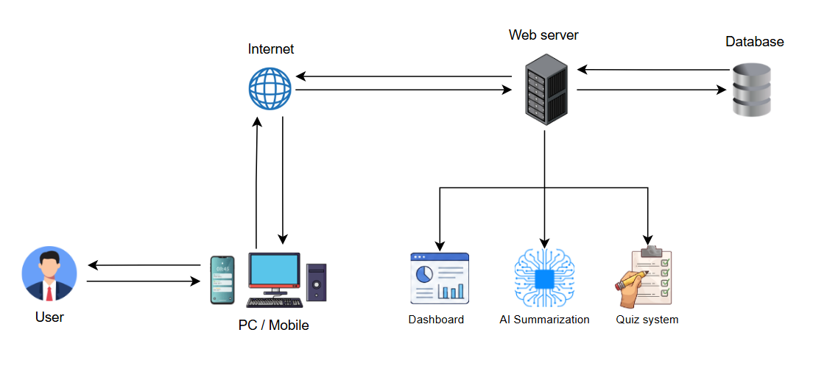
ภาพที่ 1 ตัวอย่างสถาปัตยกรรมภาพรวมของระบบ
ภาพที่ 1 เป็นสถาปัยยกรรมภาพรวมของระบบในการพัฒนาเว็บไซต์สำหรับสรุปเนื้อหารายสัปดาห์ โดยมีส่วนประกอบดังนี้
3.1.1 ผู้ใช้ (User)
ผู้ใช้เริ่มต้นใช้งานระบบโดยเข้าสู่เว็บแอปพลิเคชันผ่านอุปกรณ์ของตนเอง จากนั้นทำการเข้าสู่ระบบเพื่อใช้งานฟังก์ชันต่างๆ เช่น การอัปโหลดเอกสาร สร้างสรุปเนื้อหา สร้างแบบทดสอบ และ ดูภาพรวมการเรียนรู้ผ่านแดชบอร์ด
3.1.2 อุปกรณ์ (Mobile/PC)
ผู้ใช้เข้าสู่ระบบผ่านเว็บแอปพลิเคชันโดยใช้อุปกรณ์ เช่น คอมพิวเตอร์ หรือ โทรศัพท์ในการเข้าถึงระบบผ่านเว็บบราว์เซอร์ ไม่จำเป็นต้องติดตั้งโปรแกรมเพิ่มเติม
3.1.3 เครื่องแม่ข่าย (Web Server)
เครื่องแม่ข่ายที่ทำหน้าที่เป็นศูนย์กลางในการรับคำร้องขอจากผู้ใช้งาน ประมวลผลข้อมูล และส่งผลลัพธ์กลับไปยังผู้ร้องขอ เช่น การเข้าสู่ระบบ การอัปโหลดเอกสาร การสร้างสรุปเนื้อหา และ การสร้างแบบทดสอบ จากนั้นระบบจะประมวลผลคำร้องขอและเชื่อมต่อไปยังส่วนที่เกี่ยวข้อง เช่น ฐานข้อมูล ระบบสรุปเนื้อหาและระบบแบบทดสอบ เพื่อส่งผลลัพธ์กลับไปยังผู้ใช้
3.1.4 ฐานข้อมูล (Database)
เมื่อระบบได้รับข้อมูลจากผู้ใช้ ฐานข้อมูลที่ทำหน้าที่จัดเก็บข้อมูลที่เกี่ยวข้อง เช่น ข้อมูลผู้ใช้ เอกสารเนื้อหาที่ผู้ใช้อัปโหลดเข้าสู่ระบบ สรุปเนื้อหา แบบทดสอบ โดยข้อมูลทั้งหมดจะถูกจัดเก็บอย่างมีระเบียบเพื่อจะได้เรียกใช้งานได้อย่างมีประสิทธิภาพ
3.1.5 ระบบสรุปเนื้อหา (AI Summarization)
เมื่อผู้ใช้อัปโหลดเอกสารเสร็จสิ้นและกดสร้างสรุป เทคโนโลยีปัญญาประดิษฐ์จะทำการวิเคราะห์และสรุปเนื้อหาจากเอกสารที่ผู้ใช้งานอัปโหลดโดยระบบจะดึงประเด็นสำคัญออกมาเพื่อให้ผู้ใช้สามารถเข้าใจเนื้อหาได้ง่ายและรวดเร็ว นอกจากนั้นผูใช้ยังสามารถบันทึกสรุปเนื้อหาเพื่อใช้ในภายหน้าได้
3.1.6 ระบบแบบทดสอบ (Quiz System)
เมื่อผู้ใช้สร้างสรุปเนื้อหาเสร็จสิ้น ผู้ใช้สามารถสร้างแบบทดสอบโดยแบบทดสอบจะอิงข้อมูลจากเนื้อหาที่สรุป โดยระบบจะสร้างคำถามและคำตอบขึ้นมาให้ผู้ใช้ได้ฝึกความเข้าใจของตัวเอง และเมื่อผู้ใช้ทำครบและส่งคำตอบ ระบบจะประมวลผลคำตอบของผู้ใช้และแสดงคะแนนของแบบทดสอบ
3.1.7 ระบบแสดงภาพรวมการเรียนรู้ (Dashboard)
ผู้ใช้จะสามารถเลือกแสดงผลภาพรวมการเรียนรู้ได้โดยเลือกจากบันทึกสรุปที่ผู้ใช้ได้บันทึกไว้ โดยระบบจะนำข้อมูลจากบันทึกมาประมวลผลและแสดงในหน้าแดชบอร์ด เพื่อดูภาพรวมการเรียนรู้ที่ผ่านมา คะแนนบททดสอบ และ หัวข้อที่ควรทบทวนเพิ่มเติม ทำให้ผู้ใช้สามารถติดตามความก้าวหน้าของตัวเองได้

3.2 การวิเคราะห์ขอบเขตและความต้องการของระบบ
3.2.1 แผนภาพกรณีใช้งานของระบบ(Use Case Diagram)
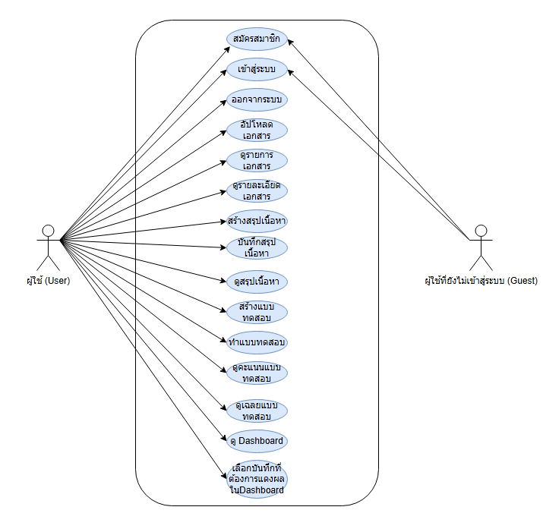
ภาพที่ 2 แผนการใช้งานของระบบ

ตารางที่ 2 แสดงรายละเอียดการใช้งาน (Use case Specification) การสมัครสมาชิก
Use case Name | สมัครสมาชิก
รหัสยูสเคส (Use case ID) | UC1
ผู้ใช้งาน (Actor) | ผู้ใช้งานที่ไม่ได้เข้าสู่ระบบ (Ghuest),  ผู้ใช้ที่เป็นสมาชิก (User)
คำอธิบาย (Description) | ผู้ใช้ทำการลงทะเบียนเพื่อสร้างบัญชีและเข้าถึงระบบ
เงื่อนไขก่อนหน้า (Pre-conditions) | ไม่มี
เงื่อนไขภายหลัง (Post-conditions) | หลังจากลงทะเบียนเสร็จ ผู้ใช้สามารถเข้าสู่ระบบได้
กระแสหลัก (Basic flow) | 1.ผู้ใช้กรอกข้อมูลการลงทะเบียน เช่น ชื่อผู้ใช้ , รหัสผ่าน , อีเมล  2.ผู้ใช้ตรวจสอบและยืนยันข้อมูลในการลงทะเบียน  3.ระบบทำการบันทึกข้อมูลลงทะเบียนของผู้ใช้  4.ระบบแจ้งเตือนว่าการลงทะเบียนสำเร็จ
กระแสรอง (Alternative flow) | 1.กรณีที่ผู้ใช้กรอกข้อมูลไม่ครบถ้วน  1.1 ระบบแจ้งเตือนให้ผู้ใช้กรอกข้อมูลให้ครบถ้วน  1.2 ผู้ใช้กรอกข้อมูลเพิ่มเติม และ ยืนยัน  2.กรณีที่ผู้ใช้ลงทะเบียนซ้ำกับผู้ใช้ที่มีอยู่แล้ว  2.1 ระบบแจ้งเตือนว่ามีผู้ใช้อยู่แล้ว  2.2 ระบบให้ผู้ใช้กรอกข้อมูลใหม่อีกครั้ง

ตารางที่ 3 แสดงรายละเอียดการใช้งาน (Use case Specification) การเข้าสู่ระบบ
Use case Name | การเข้าสู่ระบบ
รหัสยูสเคส (Use case ID) | UC2
ผู้ใช้งาน (Actor) | ผู้ใช้งานที่ไม่ได้เข้าสู่ระบบ (Ghuest),  ผู้ใช้ที่เป็นสมาชิก (User)
คำอธิบาย (Description) | ผู้ใช้ทำการเข้าสู่ระบบเพื่อเข้าถึงฟีเจอร์ต่างๆ ในระบบ
เงื่อนไขก่อนหน้า (Pre-conditions) | ผู้ใช้ต้องมีบัญชีผู้ใช้งานในระบบอยู่แล้ว
เงื่อนไขภายหลัง (Post-conditions) | ผู้ใช้สามารถเข้าสู่ระบบได้สำเร็จ
กระแสหลัก (Basic flow) | 1.ผู้ใช้เข้าสู่หน้าล็อกอินของระบบ  2.ผู้ใช้กรอกข้อมูลที่ลงทะเบียนไว้ (Username & Password)  3.กดปุ่มเข้าสู่ระบบ  4.ระบบตรวจสอบข้อมูลของผู้ใช้  5.ผู้ใช้เข้าสู่ระบบสำเร็จ
กระแสรอง (Alternative flow) | 1.ชื่อผู้ใช้หรือรหัสผ่านไม่ถูกต้อง  1.1 ระบบแสดงข้อความว่า “ชื่อผู้ใช้หรือรหัสผ่านไม่ถูกต้อง”  1.2 ผู้ใช้สามารถเข้าสู่ระบบใหม่อีกครั้ง

ตารางที่ 4 แสดงรายละเอียดการใช้งาน (Use case Specification) การออกจากระบบ
Use case Name | การออกจากระบบ
รหัสยูสเคส (Use case ID) | UC3
ผู้ใช้งาน (Actor) | ผู้ใช้ที่เป็นสมาชิก (User)
คำอธิบาย (Description) | ผู้ใช้สามารถออกจากระบบ
เงื่อนไขก่อนหน้า (Pre-conditions) | ผู้ใช้ต้องเข้าสู่ระบบสำเร็จ
เงื่อนไขภายหลัง (Post-conditions) | ผู้ใช้สามารถออกจากระบบสำเร็จ
กระแสหลัก (Basic flow) | 1.ผู้ใช้เข้าสู่หน้าหลักของระบบ  2.ผู้ใช้เลือกปุ่ม ‘’ออกจากระบบ’’  3.ผู้ใช้กดปุ่มออกจากระบบ  4.ผู้ใช้ออกจากระบบสำเร็จ
กระแสรอง (Alternative flow) | 1.กรณีที่เกิดข้อผิดพลาด  1.1 ผู้ใช้กดปุ่มออกจากระบบ  1.2 ระบบเกิดข้อผิดพลาด  1.3 ระบบแจ้งเตือนข้อความว่า “เกิดข้อผิดพลาด ลองใหม่ภายหลัง”

ตารางที่ 5 แสดงรายละเอียดการใช้งาน (Use case Specification) การอัปโหลดเอกสาร
Use case Name | การอัปโหลดเอกสาร
รหัสยูสเคส (Use case ID) | UC4
ผู้ใช้งาน (Actor) | ผู้ใช้ที่เป็นสมาชิก (User)
คำอธิบาย (Description) | ผู้ใช้สามารถอัปโหลดเอกสารเข้าสู่ระบบเพื่อสร้างสรุปเนื้อหาได้
เงื่อนไขก่อนหน้า (Pre-conditions) | ผู้ใช้ต้องเข้าสู่ระบบสำเร็จ
เงื่อนไขภายหลัง (Post-conditions) | ไฟล์ถูกอัปโหลดเข้าสู่ในระบบ
กระแสหลัก (Basic flow) | 1.ผู้ใช้กดปุ่ม เลือกไฟล์  2.ผู้ใช้เลือกไฟล์ที่ต้องการจะอัปโหลด  3.ผู้ใช้กดปุ่ม อัปโหลดไฟล์  4.ระบบบันทึกไฟล์เข้าสู่ระบบ  5.แจ้งผู้ใช้ว่าอัปโหลดไฟล์เรียบร้อย
กระแสรอง (Alternative flow) | 1.ในกรณีที่ผู้ใช้อัปโหลดไฟล์ที่ระบบไม่ได้รองรับ  1.1 แจ้งเตือนผู้ใช้ว่า “ไม่สามารถอัปโหลดได้เนื่องจากระบบไม่สามารถรองรับไฟล์”  1.2 ผู้ใช้สามารถเลือกอัปโหลดไฟล์ใหม่ได้  2.ในกรณีที่ผู้ใช้อัปโหลดไฟล์ที่ใหญ่เกิน  2.1 แจ้งเตือนผู้ใช้ว่า “ไฟล์มีขนาดใหญ่เกินไป”  2.2 ผู้ใช้สามารถเลือกอัปโหลดไฟล์ใหม่ได้

ตารางที่ 6 แสดงรายละเอียดการใช้งาน (Use case Specification) การดูรายการเอกสาร
Use case Name | การดูรายการเอกสาร
รหัสยูสเคส (Use case ID) | UC5
ผู้ใช้งาน (Actor) | ผู้ใช้ที่เป็นสมาชิก (User)
คำอธิบาย (Description) | ผู้ใช้สามารถดูรายการเอกสารที่เคยอัปโหลดไว้
เงื่อนไขก่อนหน้า (Pre-conditions) | ผู้ใช้ต้องเข้าสู่ระบบสำเร็จ
เงื่อนไขภายหลัง (Post-conditions) | ระบบแสดงรายการเอกสารของผู้ใช้
กระแสหลัก (Basic flow) | 1.ผู้ใช้เข้าสู่หน้าหลัก  2.ระบบดึงข้อมูลเอกสารทั้งหมดของผู้ใช้  3.ระบบแสดงรายการเอกสารที่ผู้ใช้เคยอัปโหลดไว้
กระแสรอง (Alternative flow) | 1.ในกรณีที่ไม่มีเอกสาร หรือ ผู้ใช้ไม่เคยอัปโหลดเอกสาร  1.1 ระแบบจะไม่แสดงข้อมูลเอกสาร  2.ในกรณีที่ระบบไม่สามารถโหลดข้อมูลได้  1.2 ระบบแสดงข้อความ “เกิดข้อผิดพลาด”

ตารางที่ 7 แสดงรายละเอียดการใช้งาน (Use case Specification) การดูรายละเอียดเอกสาร
Use case Name | การดูรายละเอียดเอกสาร
รหัสยูสเคส (Use case ID) | UC6
ผู้ใช้งาน (Actor) | ผู้ใช้ที่เป็นสมาชิก (User)
คำอธิบาย (Description) | ผู้ใช้สามารถดูรายละเอียดของเอกสารได้
เงื่อนไขก่อนหน้า (Pre-conditions) | ผู้ใช้ต้องเข้าสู่ระบบสำเร็จ และ มีเอกสาร
เงื่อนไขภายหลัง (Post-conditions) | ระบบแสดงรายละเอียดของเอกสาร
กระแสหลัก (Basic flow) | 1.ผู้ใช้เลือกเอกสาร  2.ระบบจะดึงข้อมูลของเอกสารที่ผู้ใช้เลือก  3.ระบบแสดงข้อมูลรายละเอียด เช่น ชื่อเอกสาร , วันที่อัปโหลดเอกสาร , รายการบันทึกสรุป
กระแสรอง (Alternative flow) | 1.ในกรณีที่ผู้ใช้ยังไม่มีเอกสาร  1.1 ระบบจะไม่แสดงข้อมูลรายละเอียดเอกสาร

ตารางที่ 8 แสดงรายละเอียดการใช้งาน (Use case Specification) การสร้างสรุปเนื้อหา
Use case Name | การสร้างสรุปเนื้อหา
รหัสยูสเคส (Use case ID) | UC4
ผู้ใช้งาน (Actor) | ผู้ใช้ที่เป็นสมาชิก (User)
คำอธิบาย (Description) | ผู้ใช้สามารถสร้างสรุปเนื้อหาจากเอกสารที่อัปโหลดเข้าสู่ระบบได้ และ ระบบจะประมวลผลและสร้างสรุปเนื้อหา
เงื่อนไขก่อนหน้า (Pre-conditions) | ผู้ใช้ได้ทำการล็อกอิน และ ได้อัปโหลดไฟล์เข้าสู่ระบบสำเร็จ
เงื่อนไขภายหลัง (Post-conditions) | ระบบแสดงผลลัพธ์จากการสรุปเนื้อหาจากเอกสารที่ผู้ใช้ได้ทำการอัปโหลดเข้าสู่ระบบ
กระแสหลัก (Basic flow) | 1.ผู้ใช้อัปโหลดเอกสารสำเร็จ  2.กดปุ่ม สรุปเนื้อหา  3.ระบบประมวลผลเอกสารที่ผู้ใช้อัปโหลด  4.ระบบแสดงผลลัพธ์การสรุปเนื้อหา
กระแสรอง (Alternative flow) | 1.ในกรณีที่ไฟล์ว่าง  1.1 แจ้งเตือนผู้ใช้ว่า “โปรดอัปโหลดเอกสาร”  1.2 ผู้ใช้สามารถอัปโหลดเอกสารได้อีกครั้ง  2.ในกรณีที่เกิดข้อผิดพลาด  2.1 แจ้งเตือนผู้ใช้ว่า “ล้มเหลวในการสรุปเนื้อหา”

ตารางที่ 9 แสดงรายละเอียดการใช้งาน (Use case Specification) การบันทึกสรุปเนื้อหา
Use case Name | การบันทึกสรุปเนื้อหา
รหัสยูสเคส (Use case ID) | UC8
ผู้ใช้งาน (Actor) | ผู้ใช้ที่เป็นสมาชิก (User)
คำอธิบาย (Description) | ผู้ใช้สามารถบันทึกเนื้อหาที่สรุปไว้ได้
เงื่อนไขก่อนหน้า (Pre-conditions) | ผู้ใช้ได้ทำการล็อกอิน และ มีการสร้างสรุปเนื้อหาแล้ว
เงื่อนไขภายหลัง (Post-conditions) | ระบบจะบันทึกสรุปเนื้อหาไว้ในเอกสารที่เลือก
กระแสหลัก (Basic flow) | 1.ผู้ใช้สร้างสรุปเนื้อหาเสร็จ  2.ผู้ใช้กดปุ่ม ‘’บันทึกสรุป”  3.ระบบจะแสดงหน้าต่างให้ผู้ใช้กรอกชื่อของบันทึกสรุป  4.ระบบบันทึกข้อมูลสรุปไว้ในฐานระบบ
กระแสรอง (Alternative flow) | 1.ในกรณีผู้ใช้กดยกเลิก  1.1 ระบบจะปิดหน้าต่างและยกเลิกการบันทึกข้อมูล

ตารางที่ 10 แสดงรายละเอียดการใช้งาน (Use case Specification) การดูสรุปเนื้อหา
Use case Name | การดูสรุปเนื้อหา
รหัสยูสเคส (Use case ID) | UC9
ผู้ใช้งาน (Actor) | ผู้ใช้ที่เป็นสมาชิก (User)
คำอธิบาย (Description) | ผู้ใช้สามารถดูสรุปเนื้อหาเอกสารจากเอกสารที่ผู้ใช้เลือกได้
เงื่อนไขก่อนหน้า (Pre-conditions) | ผู้ใช้สร้างสรุปเนื้อหาสำเร็จ
เงื่อนไขภายหลัง (Post-conditions) | ระบบแสดงผลสรุปเนื้อหาจากเอกสารที่ผู้ใช้อัปโหลด
กระแสหลัก (Basic flow) | 1.ผู้ใช้เลือกเอกสาร  2.ระบบแสดงรายละเอียดของเอกสาร  3.ผู้ใช้กดปุ่มดูเอกสารที่สรุปไว้
กระแสรอง (Alternative flow) | 1.ในกรณีที่เกิดข้อผิดพลาด  1.1 แจ้งเตือนผู้ใช้ว่า “ล้มเหลวในการแสดงข้อมูล”  2.ในกรณีที่ผู้ใช้ยังไม่ได้สรุปเนื้อหา  2.1 ระบบไม่มีการแสดงข้อมูลสรุปเนื้อหา

ตารางที่ 11 แสดงรายละเอียดการใช้งาน (Use case Specification) การสร้างแบบทดสอบ
Use case Name | การสร้างแบบทดสอบ
รหัสยูสเคส (Use case ID) | UC10
ผู้ใช้งาน (Actor) | ผู้ใช้ที่เป็นสมาชิก (User)
คำอธิบาย (Description) | ผู้ใช้สามารถสร้างแบบทดสอบโดยที่ระบบจะอ้างอิงเนื้อหาแบบทดสอบจากเอกสารที่ผู้ใช้ได้อัปโหลดเข้ามา
เงื่อนไขก่อนหน้า (Pre-conditions) | ผู้ใช้ต้องเข้าสู่ระบบ และ มีเอกสารที่ถูกอัปโหลดไว้แล้ว
เงื่อนไขภายหลัง (Post-conditions) | ระบบสร้างแบบทดสอบจากเอกสารที่ผู้ใช้อัปโหลดเข้ามา
กระแสหลัก (Basic flow) | 1.ผู้ใช้เลือกเอกสาร  2.ผู้ใช้กดปุ่ม สร้างแบบทดสอบ  3.ระบบทำการสร้างแบบทดสอบโดยอ้างอิงเนื้อหาจากเอกสารที่ผู้ใช้เลือก  4.ระบบแสดงผลแบบทดสอบ
กระแสรอง (Alternative flow) | 1.ในกรณีที่เกิดข้อผิดพลาด  1.1 แจ้งเตือนผู้ใช้ว่า “เกิดความล้มเหลวในสร้างแบบทดสอบ”

ตารางที่ 12 แสดงรายละเอียดการใช้งาน (Use case Specification) การทำแบบทดสอบ
Use case Name | การทำแบบทดสอบ
รหัสยูสเคส (Use case ID) | UC11
ผู้ใช้งาน (Actor) | ผู้ใช้ที่เป็นสมาชิก (User)
คำอธิบาย (Description) | ผู้ใช้สามารถทำแบบทดสอบที่ระบบสร้างขึ้นมาได้
เงื่อนไขก่อนหน้า (Pre-conditions) | ผู้ใช้สามารถสร้างแบบทดสอบ และ ระบบสามารถแสดงแบบทดสอบ
เงื่อนไขภายหลัง (Post-conditions) | ผู้ใช้สามารถส่งคำตอบของแบบทดสอบได้
กระแสหลัก (Basic flow) | 1.ผู้ใช้เลือกเอกสาร  2.ผู้เลือกแบบทดสอบ  3.ผู้ใช้ทำแบบทดสอบ  4.ผู้ใช้กดส่งคำตอบสำเร็จ  5.ระบบบันทึกคำตอบของผู้ใช้
กระแสรอง (Alternative flow) | 1.ในกรณีที่ผู้ใช้ทำไม่ครบ  1.1 แจ้งเตือนผู้ใช้ “กรอกคำตอบให้ครบถ้วน”  1.2 ผู้ใช้กรอกคำตอบ และ กดส่งอีกครั้ง

ตารางที่ 13 แสดงรายละเอียดการใช้งาน (Use case Specification) การดูคะแนนแบบทดสอบ
Use case Name | การดูคะแนนแบบทดสอบ
รหัสยูสเคส (Use case ID) | UC12
ผู้ใช้งาน (Actor) | ผู้ใช้ที่เป็นสมาชิก (User)
คำอธิบาย (Description) | ผู้ใช้สามารถดูคะแนนแบบทดสอบ
เงื่อนไขก่อนหน้า (Pre-conditions) | ผู้ใช้ได้ทำการส่งแบบทดสอบ และ ระบบได้บันทึกคำตอบของแบบทดสอบแล้ว
เงื่อนไขภายหลัง (Post-conditions) | ระบบแสดงคะแนนแบบทดสอบของผู้ใช้
กระแสหลัก (Basic flow) | 1.ผู้ใช้เลือกเอกสารที่อัปโหลด  2.ผู้ใช้กดปุ่ม ดูคะแนน  3.ระบบแสดงคะแนน
กระแสรอง (Alternative flow) | 1.ในกรณีที่ผู้ใช้ยังไม่ทำ  1.1 แจ้งเตือนผู้ใช้ว่า “ผู้ใช้ยังไม่ได้ทำ”

ตารางที่ 14 แสดงรายละเอียดการใช้งาน (Use case Specification) การดูเฉลยแบบทดสอบ
Use case Name | การดูเฉลยแบบทดสอบ
รหัสยูสเคส (Use case ID) | UC13
ผู้ใช้งาน (Actor) | ผู้ใช้ที่เป็นสมาชิก (User)
คำอธิบาย (Description) | ผู้ใช้สามารถดูเฉลยแบบทดสอบที่ผู้ใช้ทำไปแล้วได้
เงื่อนไขก่อนหน้า (Pre-conditions) | ผู้ใช้ทำแบบทดสอบ และ ส่งคำตอบสำเร็จ
เงื่อนไขภายหลัง (Post-conditions) | ผู้ใช้สามารถดูเฉลยได้
กระแสหลัก (Basic flow) | 1.ผู้ใช้เลือกเอกสาร  2.ระแบบแสดงรายละเอียดเอกสาร  3.ผู้ใช้กดดูคะแนนของแบบทดสอบที่ต้องการ  4.ระบบแสดงคะแนน  5.ผู้ใช้กดดูเฉลย  6.ระบบจะแสดงข้อมูลโจทย์และคำตอบที่ถูกต้องของแบบทดสอบ
กระแสรอง (Alternative flow) | 1.ในกรณีที่ผู้ใช้ยังไม่ได้ทำแบบทดสอบ หรือ สร้างแบบทดสอบ  1.1 ระบบจะไม่ขึ้นให้ผู้ใช้กดดูเฉลยแบบทดสอบได้

ตารางที่ 15 แสดงรายละเอียดการใช้งาน (Use case Specification) การเลือกบันทึกที่ต้องการแสดงผล และ การดูภาพรวมในDashboard
Use case Name | การเลือกบันทึกที่ต้องการแสดงผลใน Dashboard
รหัสยูสเคส (Use case ID) | UC14
ผู้ใช้งาน (Actor) | ผู้ใช้ที่เป็นสมาชิก (User)
คำอธิบาย (Description) | ผู้ใช้สามารถเลือกบันทึกที่ผู้ใช้สรุปไว้ เพื่อมาแสดงผลภาพรวมในหน้า Dashboard ได้
เงื่อนไขก่อนหน้า (Pre-conditions) | ผู้ใช้เข้าสู่ระบบ และ มีบันทึกสรุปอย่างน้อย 1 รายการ
เงื่อนไขภายหลัง (Post-conditions) | ระบบแสดงภาพรวมตามบันทึกที่ผู้ใช้เลือก
กระแสหลัก (Basic flow) | 1.ผู้ใช้เลือกเอกสาร  2.ผู้ใช้กดปุ่ม Dashboard  3.ระบบจะแสดงรายละเอียดของเอกสาร และ บันทึกสรุปที่ผู้ใช้ได้สรุปไว้  4.ผู้ใช้เลือกบันทึกสรุปที่ต้องการแสดงผลภาพรวม  5.ระบบแสดงภาพรวมตามบันทึกสรุปที่ผู้ใช้เลือก
กระแสรอง (Alternative flow) | 1.ในกรณีที่ไม่มีบันทึกสรุป  1.1 ผู้ใช้จะไม่สามารถเลือกบันทึกเพื่อดูภาพรวมได้  2.ในกรณีที่เกิดข้อผิดพลาด  2.1 ระบบจะแสดงข้อความ “เกิดข้อผิดพลาด ลองใหม่อีกครั้ง”

3.2.2 แผนภาพกิจกรรมของระบบ (Activity Diagram) เฉพาะกิจกรรมหลัก
ผู้ใช้เยี่ยมชม (Guest)
3.2.2.1 แผนภาพกิจกรรมของการสมัครสมาชิก
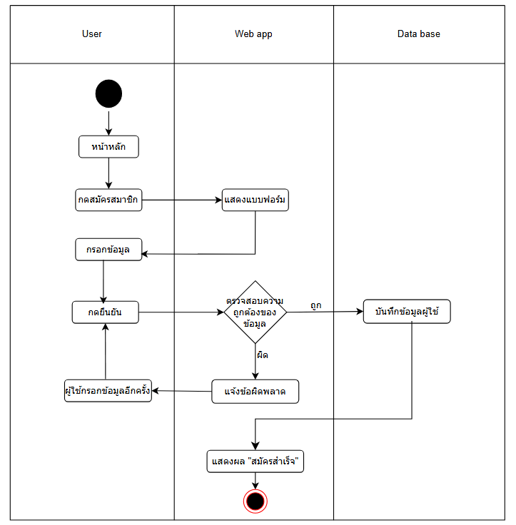
ภาพที่ 3 แผนภาพกิจกรรมการสมัครสมาชิก

3.2.2.2 แผนภาพกิจกรรมของการเข้าสู่ระบบ
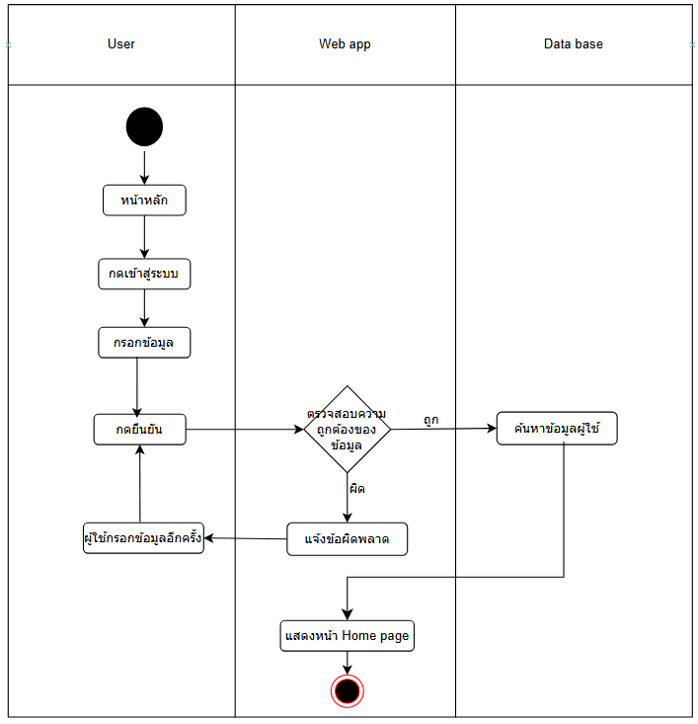
ภาพที่ 4 แผนภาพกิจกรรมการเข้าสู่ระบบ

ผู้ใช้ทั่วไป (User)
3.2.2.3 แผนภาพกิจกรรมของการสมัครสมาชิก
ภาพที่ 5 แผนภาพกิจกรรมการสมัครสมาชิก

3.2.2.4 แผนภาพกิจกรรมของการเข้าสู่ระบบ
ภาพที่ 6 แผนภาพกิจกรรมการเข้าสู่ระบบ

3.2.2.5 แผนภาพกิจกรรมของการอัปโหลดเอกสาร
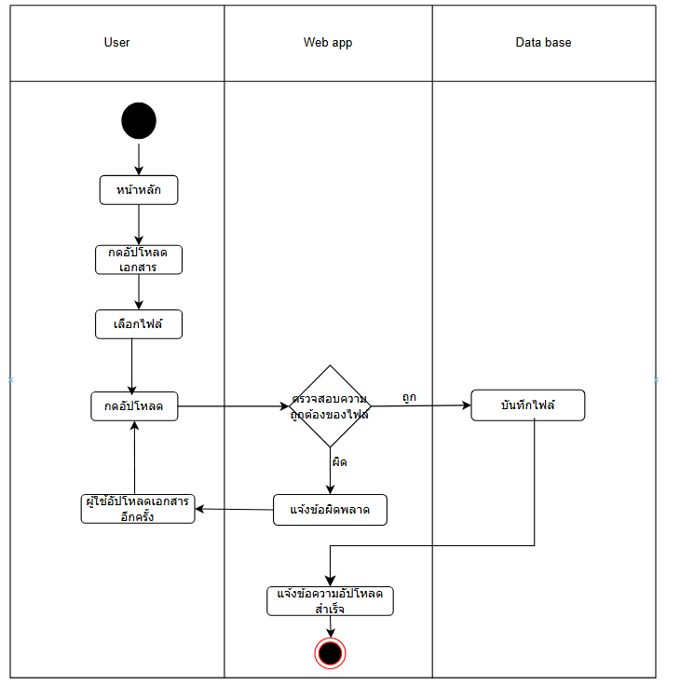
ภาพที่ 7 แผนภาพกิจกรรมการอัปโหลดเอกสาร

3.2.2.6 แผนภาพกิจกรรมของการสร้างสรุปเนื้อหา
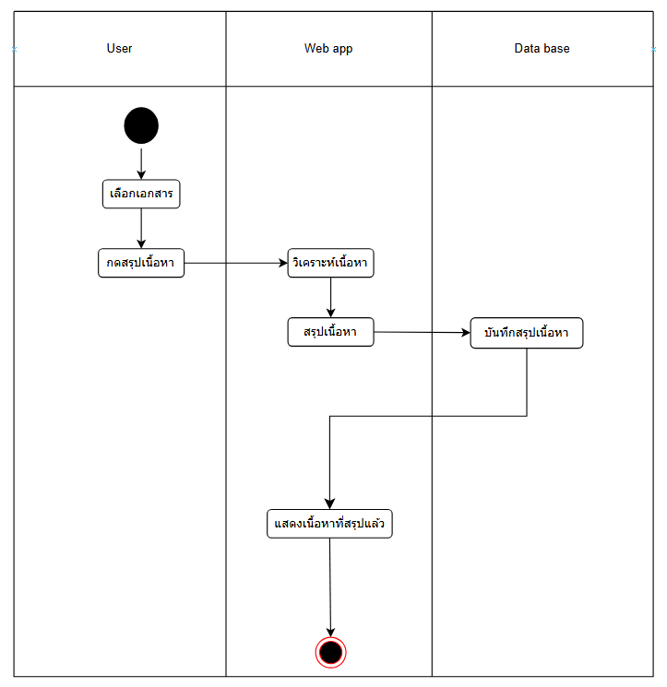
ภาพที่ 8 แผนภาพกิจกรรมการสร้างสรุปเนื้อหา

3.2.2.7 แผนภาพกิจกรรมของการดูสรุปเนื้อหา
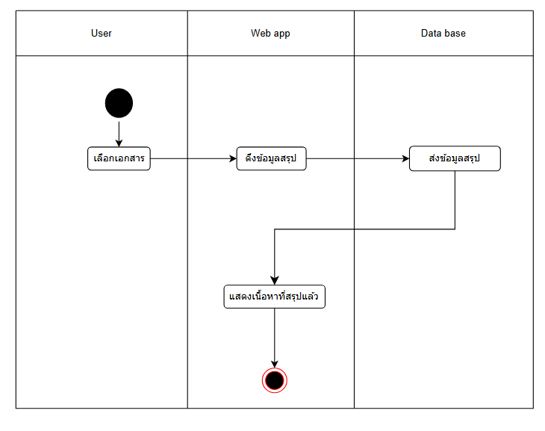
ภาพที่ 9 แผนภาพกิจกรรมการดูสรุปเนื้อหา

3.2.2.8 แผนภาพกิจกรรมของการสร้างแบบทดสอบ
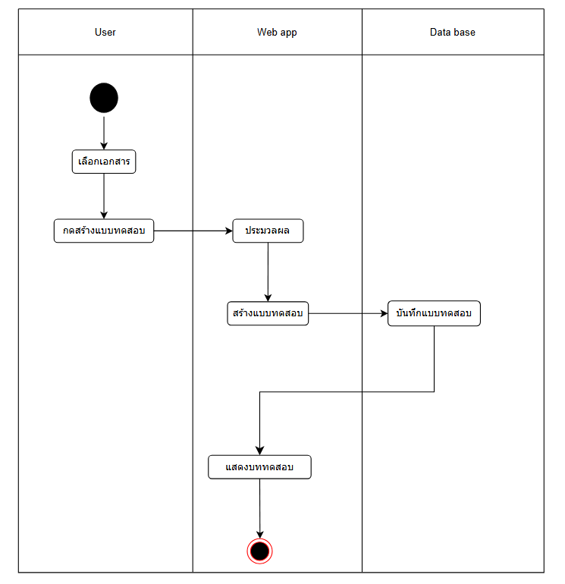
ภาพที่ 10 แผนภาพกิจกรรมการสร้างแบบทดสอบ

3.2.2.9 แผนภาพกิจกรรมของการทำแบบทดสอบ
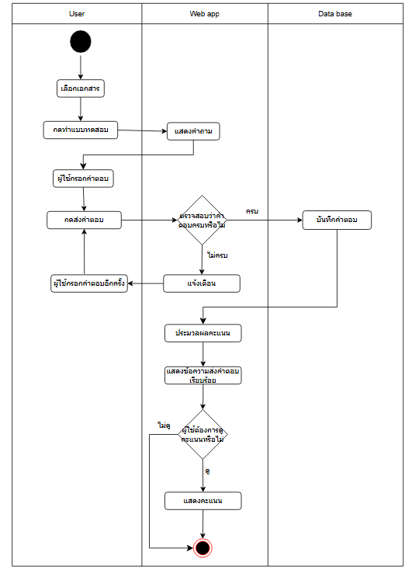
ภาพที่ 11 แผนภาพกิจกรรมการทำแบบทดสอบ

3.2.2.10 แผนภาพกิจกรรมของการดูคะแนนแบบทดสอบ
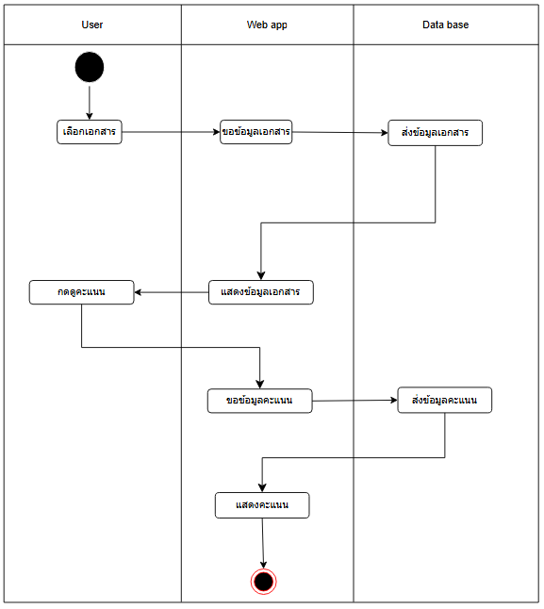
ภาพที่ 12 แผนภาพกิจกรรมการดูคะแนนแบบทดสอบ

3.2.2.11 แผนภาพกิจกรรมของการดูเฉลยแบบทดสอบ
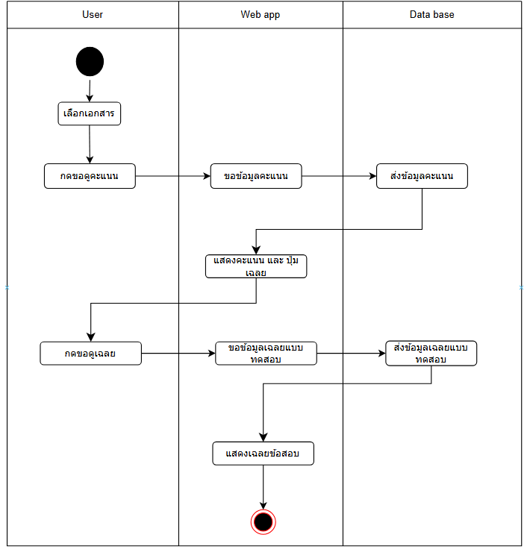
ภาพที่ 13 แผนภาพกิจกรรมการดูเฉลยแบบทดสอบ

3.2.2.12 แผนภาพกิจกรรมของการบันทึกสรุปเนื้อหา
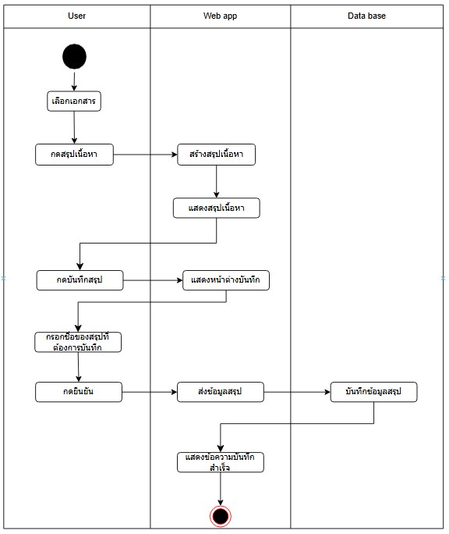
ภาพที่ 14 แผนภาพกิจกรรมการบันทึกสรุปเนื้อหา

3.2.2.13 แผนภาพกิจกรรมของการเลือกบันทึกที่ต้องการแสดงผลและการดูภาพรวมผ่านหน้าDashboard
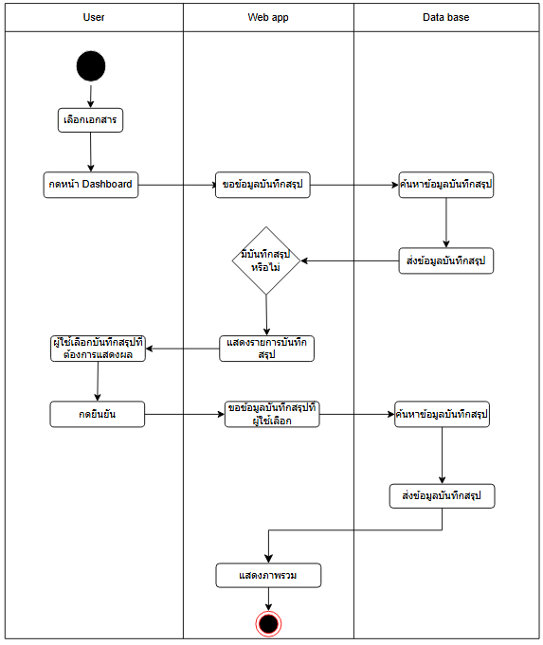
ภาพที่ 15 แผนภาพกิจกรรมการเลือกบันทึกที่ต้องการแสดงผลและการดูภาพรวมผ่านหน้าแดชบอร์ด

3.2.3 แผนภาพแสดงความสัมพันธ์ของฐานข้อมูล
3.2.3.1 EER Diagram
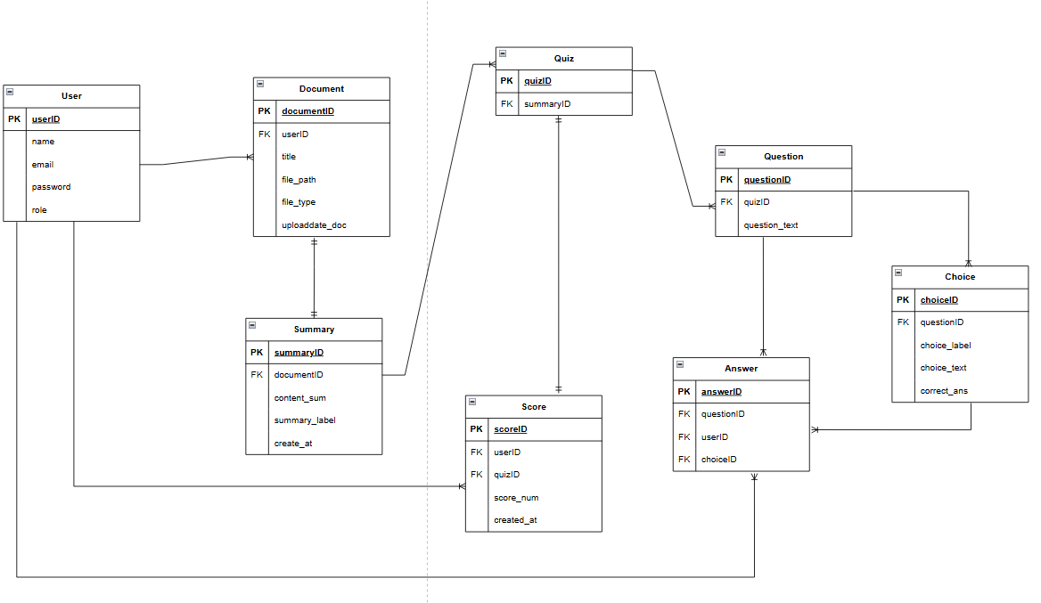
ภาพที่ 16 แผนภาพแสดงการออกแบบฐานข้อมูลสำหรับเก็บข้อมูลต่างๆ (1) EER Diagram

3.2.3.2 ER Diagram
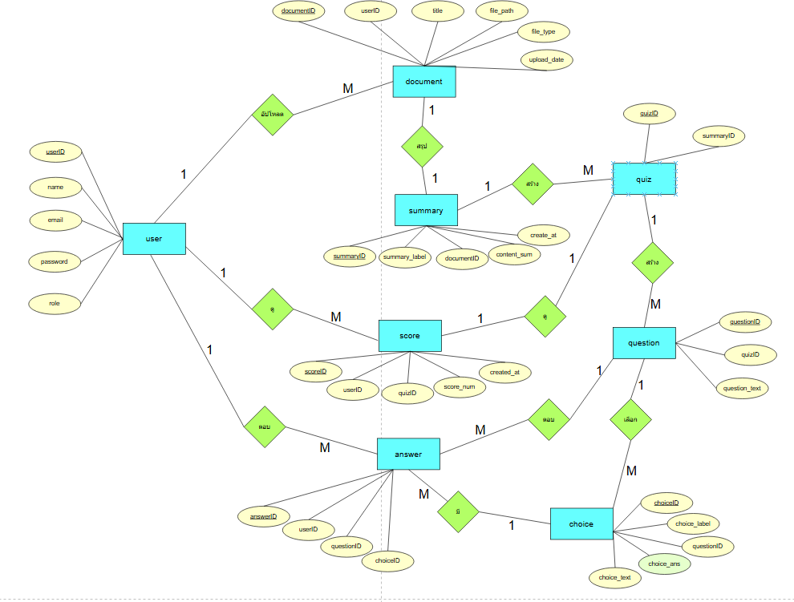
ภาพที่ 17 แผนภาพแสดงการออกแบบฐานข้อมูลสำหรับเก็บข้อมูลต่างๆ (2) ER Diagram

Data Dictionary
1.User
Attribute | Data Type | Data Format | Length | Null | Key | Description | Example
UserID | INT | Numeric | 11 | No | PK | รหัสประจำตัวผู้ใช้(Primary Key) | 1
name | VARCHAR | Text | 100 | No | - | ชื่อผู้ใช้ | ธดา
email | VARCHAR | Email | 100 | No | - | อีเมลล์ผู้ใช้ | Thada555@gmail.com
password | VARCHAR | Text | 255 | No | - | รหัสผ่าน | Thadalormak123
role | VARCHAR | Text | 20 | No | - | สิทธิ์ผู้ใช้ | user

2.Document
Attribute | Data Type | Data Format | Length | Null | Key | Description | Example
documentID | INT | Numeric | 11 | No | PK | รหัสเอกสาร | 2
userID | INT | Numeric | 11 | No | FK | รหัสของผู้ใช้ที่อัปโหลดเอกสาร | 124
title | VARCHAR | Text | 255 | No | - | ชื่อเอกสาร | Data design
file_path | VARCHAR | Text / File path / immage | 255 | No | - | ตำแหน่งไฟล์เอกสารที่อัปโหลด | /upload/cs303.pdf
file_type | VARCHAR | Text | 10 | No | - | ประเภทของไฟล์เอกสาร | pdf
upload_data | DATETIME | YYYY-MM-DD  HH:MM:SS | - | No | - | วันที่และเวลาที่อัปโหลด | 2026-04-16  14:05:10

3.Summary
Attribute | Data Type | Data Format | Length | Null | Key | Description | Example
summaryID | INT | Numeric | 11 | No | PK | รหัสสรุปเนื้อหา | 12
summary_label | VARCHAR | Text | 225 | No | - | ใช้ระบุชื่อบันทึกสรุปที่ผู้ใช้ต้องการบันทึก | Week 1
documentID | INT | Numeric | 11 | No | - | รหัสเอกสารที่นำมาสร้างสรุปเนื้อหา | 2
content_sum | INT | Text | - | No | - | เนื้อหาของสรุป | Data design คือ …
create_at | DATETIME | YYYY-MM-DD  HH:MM:SS | - | No | - | วันที่และเวลาที่บันทึกสรุป | 2026-05-04  15:20:12

4.Quiz
Attribute | Data Type | Data Format | Length | Null | Key | Description | Example
quizID | INT | Numeric | 11 | No | PK | รหัสแบบทดสอบ | 41
summaryID | INT | Numeric | 11 | No | FK | รหัสสรุปเนื้อหาที่ใช้มาสร้างแบบทดสอบ | 12

5.Question
Attribute | Data Type | Data Format | Length | Null | Key | Description | Example
questionID | INT | Numeric | 11 | No | PK | รหัสคำถาม | 110
quizID | INT | Numeric | 11 | No | FK | รหัสแบบทดสอบที่มีคำถามนี้ | 41
question_text | TEXT | Text | - | No | - | คำถามในแบบทดสอบ | Date base คืออะไร

6.Choice
Attribute | Data Type | Data Format | Length | Null | Key | Description | Example
choiceID | INT | Text | 11 | No | PK | รหัสตัวเลือกของคำตอบ | A
questionID | INT | Numeric | 11 | No | FK | รหัสคำถาม | 5
choice_label | VARCHAR | Text | 1 | No | - | ตัวเลือก เช่น A , B , C , D | B
choice_text | VARCHAR | Text | 255 | No | - | ข้อความของตัวเลือก | A.If else
choice_ans | BOOLEAN | TRUE/FALSE | - | No | - | คำตอบถูกหรือไม่ถูก | TRUE

7.Answer
Attribute | Data Type | Data Format | Length | Null | Key | Description | Example
answerID | INT | Numeric | 11 | No | PK | รหัสคำตอบของผู้ใช้ | 1
userID | INT | Numeric | 11 | No | FK | รหัสผู้ใช้ที่ตอบคำถาม | 124
questionID | INT | Numeric | 11 | No | FK | รหัสคำถามที่ผู้ใช้ตอบ | 8
choiceID | INT | Numeric | 11 | No | FK | รหัสตัวเลือกที่ผู้ใช้ตอบ | 3

8.Score
Attribute | Data Type | Data Format | Length | Null | Key | Description | Example
scoreID | INT | Numeric | 11 | No | PK | รหัสคะแนน | 1
userID | INT | Numeric | 11 | No | FK | รหัสผู้ใช้ที่ทำแบบทดสอบ | 124
quizID | INT | Numeric | 11 | No | FK | รหัสแบบทดสอบที่ผู้ใช้ทำ | 41
score_num | INT | Numeric | 3 | No | - | คะแนนที่ผู้ใช้ได้ | 10
create_at | DATETIME | YYYY-MM-DD  HH:MM:SS | - | No | - | วันที่และเวลาที่บันทึกคะแนน | 2026-04-20  15:10:05

3.2.4 ตัวอย่างหน้าแสดงผล
3.2.4.1 หน้าแสดงรายการเอกสาร
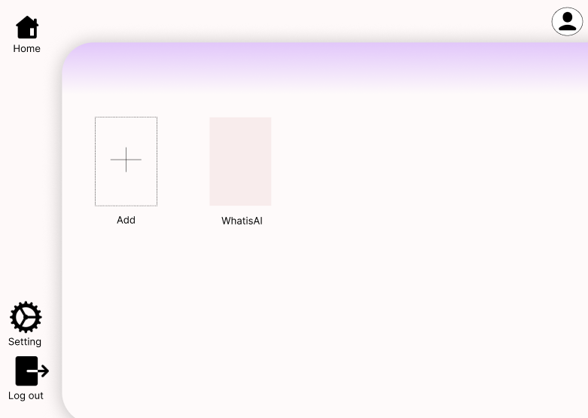
ภาพที่ 18 หน้าแสดงรายการเอกสาร
3.2.4.1.1 หน้าต่างแสดงรายการเอกสารใช้รูปแบบการแสดงผลแบบการ์ด (Card view) เพื่อแสดงเอกสารแต่ละรายการที่ผู้ใช้ได้อัปโหลดไว้
3.2.4.1.2 กล่องเพิ่มเอกสาร (Add) ใช้รูปแบบปุ่มแบบกรอบเส้น (Outlined button) เพื่อให้ผู้ใช้สามารถอัปโหลดเอกสาร
3.2.4.1.3 แถบเมนูด้านข้าง (Sidebar) ใช้สำหรับนำทางไปยังหน้าอื่นๆ เช่น หน้าหลัก(Home) , หน้าตั้งค่า(Setting) , ออกจากระบบ(Logout)
3.2.4.1.4 ด้านบนขวา (Topbar) มีปุ่มสำหรับเข้าไปหน้าโปรไฟล์ของผู้ใช้

ตารางที่ 16 ตารางแสดงองค์ประกอบในหน้าแสดงรายการเอกสาร
สัญลักษณ์ | คำอธิบาย | รายละเอียด
 | ปุ่ม หน้าหลัก | ใช้สำหรับกลับไปยังหน้าหลักของเว็บไซต์โดยจะแสดงรายการเอกสารทั้งหมดที่ผู้ใช้อัปโหลดไว้ เพื่อให้สามารถเลือกเอกสาร หรือ อัปโหลดเอกสารใหม่ได้
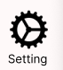 | ปุ่ม ตั้งค่า | ใช้สำหรับเข้าสู่หน้าการตั้งค่าของระบบ เช่น การจัดการข้อมูลผู้ใช้
 | ปุ่ม ออกจากระบบ | ใช้สำหรับออกจากระบบ
 | ปุ่ม โปรไฟล์ | ผู้ใช้สามารถกดเพื่อเข้าสู่หน้าโปรไฟล์ของผู้ใช้ เพื่อดูหรือแก้ไขข้อมูลส่วนตัว
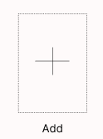 | ปุ่ม อัปโหลดเอกสาร | ผู้ใช้สามารถอัปโหลดเอกสารใหม่เข้าสู่ระบบ โดยผู้ใช้สามารถอัปโหลดไฟล์เพื่อเอามาใช้ในการสรุปเนื้อหา
 | รายการเอกสารที่ผู้ใช้อัปโหลด | ใช้แสดงรายการเอกสารที่ผู้ใช้เคยอัปโหลดไว้ โดยสามารถกดเข้าสู่หน้ารายละเอียดของเอกสารนั้น เพื่อทำการสรุปเนื้อหา หรือ สร้างแบบทดสอบได้

3.2.4.2 หน้าแสดงรายละเอียดเอกสาร
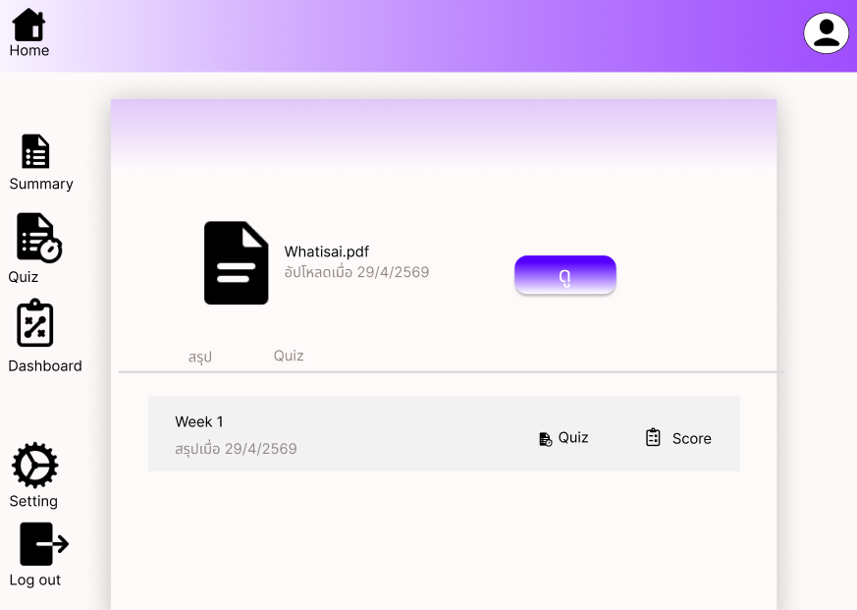
ภาพที่ 19 หน้าแสดงรายละเอียดเอกสาร

3.2.4.2.1 ส่วนแสดงข้อมูลเอกสารใช้รูปแบบการ์ด (Card view) เพื่อแสดงชื่อไฟล์ และ วันที่อัปโหลด
3.2.4.2.2 ใช้เมนูนำทางแบบแท็บ(Tab Navigation) ใช้สำหรับสำหรับดูสรุป หรือ แบบทดสอบที่เคยสร้างไว้
3.2.4.2.3 รายการบันทึกสรุปใช้รูปแบบรายการ(List view)เพื่อแสดงสรุปแต่ละรายการที่ผู้ใช้บันทึกไว้ เช่น ผู้ใช้สรุปไว้ว่า Week 1
3.2.4.2.4 ใช้ไอคอนควิซ (Quiz icon) สำหรับเข้าไปทำแบบทดสอบ
3.2.4.2.5 ใช้ไอคอนสกอร์ (Score icon) สำหรับเข้าไปดูคะแนนแบบทดสอบที่ผู้ใช้ทำเสร็จแล้ว
3.2.4.2.6 ใช้ปุ่มกดดู (View document button) เพื่อเข้าไปดูเนื้อหาเอกสาร
3.2.4.2.7 ใช้เมนูด้านข้าง (Side bar) เพื่อใช้งานการฟีเจอร์ต่างๆ เช่น การสรุปเนื้อหา , การสร้างแบบทดสอบโดยอิงข้อมูลจากเนื้อหา และ การสร้างภาพรวมตามบันทึกที่ผู้ใช้เลือกล
ตารางที่ 17 ตารางแสดงองค์ประกอบในหน้าแสดงรายละเอียดเอกสาร
สัญลักษณ์ | คำอธิบาย | รายละเอียด
 | ส่วนแสดงข้อมูลเอกสาร | ใช้สำหรับแสดงชื่อไฟล์ และ วันที่อัปโหลดเอกสาร
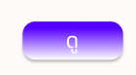 | ปุ่มดูเอกสาร | ใช้สำหรับเข้าสู่เนื้อหาของเอกสาร
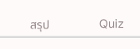 | เมนูแท็บ | ใช้สำหรับสลับการแสดงหน้าสรุปเนื้อหา และ หน้าแบบทดสอบ
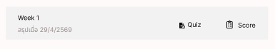 | รายการบันทึกสรุป | แสดงบันทึกสรุปของเอกสารที่ผู้ใช้บันทึกไว้ เพื่อ ใช้ดูเนื้อหาที่เคยสรุป หรือ เลือกไว้แสดงภาพรวม
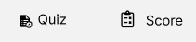 | ปุ่มแบบทดสอบและคะแนน | ใช้ไว้สำหรับเข้าไปทำแบบทดสอบ และ ดูคะแนนแบบทดสอบที่ผู้ใช้ทำเสร็จแล้ว
 | ปุ่ม สร้างสรุปเนื้อหา | ใช้สำหรับสร้างสรุปเนื้อหาที่ต้องการจากเอกสารที่ผู้ใช้อัปโหลด
 | ปุ่ม สร้างแบบทดสอบ | ใช้สำหรับสร้างแบบทดสอบโดยอ้างอิงข้อมูลเนื้อหาของแบบทดสอบจากเอกสาร
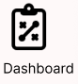 | ปุ่ม สร้างภาพรวม | ใช้สำหรับสร้างภาพรวมการเรียนรู้ โดยแสดงข้อมูลสรุปและคะแนนแบบทดสอบ

3.2.4.3 หน้าแสดงผลสรุปเนื้อหา
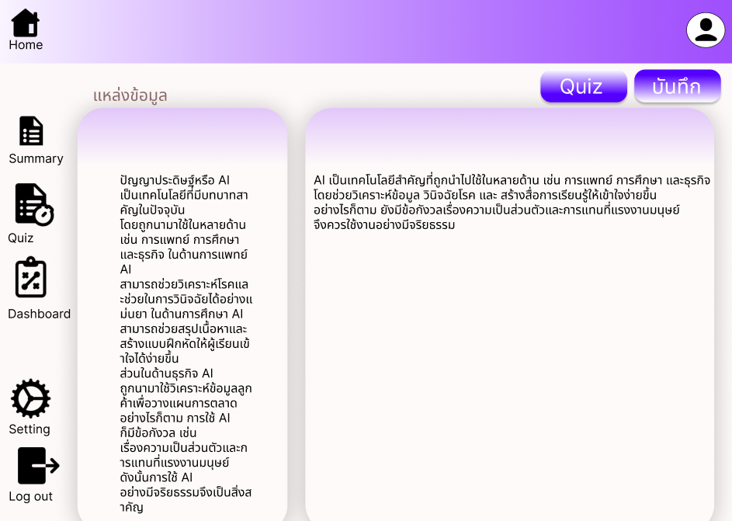
ภาพที่ 20 หน้าแสดงผลสรุปเนื้อหา

3.2.4.3.1 หน้าต่างแสดงเนื้อหาใช้รูปแบบแสดงผล 2 ส่วน (Split view) โดยฝั่งซ้ายแสดงเนื้อหาต้นฉบับ และ ฝั่งขวาแสดงเนื้อหาที่สรุปแล้ว
3.2.4.3.2 ปุ่ม Quiz ใช้สำหรับสร้างแบบทดสอบจากเนื้อหาที่สรุปแล้ว
3.2.4.3.3 ปุ่ม บันทึก ใช้สำหรับบันทึกสรุปเนื้อหาเพื่อนำไปใช้ในฟีเจอร์แสดงภาพรวมการเรียนรู้

ตารางที่ 18 ตารางแสดงองค์ประกอบในหน้าแสดงผลสรุปเนื้อหา
สัญลักษณ์ | คำอธิบาย | รายละเอียด
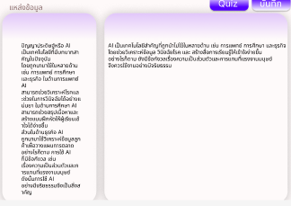 | หน้าต่างแสดงเนื้อหาของเอกสาร | ใช้สำหรับการดูเนื้อหาของเอกสารโดยจะแบ่งเป็น2ฝั่ง โดยฝั่งซ้ายคือเนื้อหาต้นฉบับ และ ฝั่งขวาคือเนื้อหาที่สรุปแล้ว
 | ปุ่ม สร้างแบบทดสอบ | ใช้สำหรับการสร้างแบบทดสอบจากเอกสาร โดย จะอ้างอิงข้อมูลจากเอกสารที่สรุปแล้ว
 | ปุ่ม บันทึกสรุป | ใช้สำหรับบันทึกสรุปเนื้อหาเพื่อนำไปใช้ในภายหลัง หรือ ย้อนดูภายหลัง

3.2.4.4 หน้าแสดงผลแบบทดสอบ
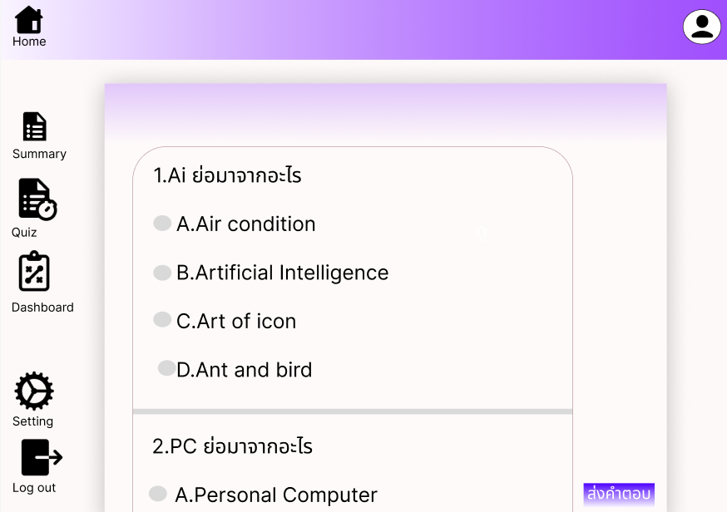
ภาพที่ 21 หน้าแสดงผลแบบทดสอบ

3.2.4.4.1 หน้าต่างคำถามใช้รูปแบบคำถามแบบตัวเลือก (Multiple Choice) เพื่อให้ผู้ใช้เลือกคำตอบ
3.2.4.4.2 ตัวเลือกคำตอบใช้รูปแบบปุ่มตัวเลือก (Radio Button) สำหรับเลือกคำตอบ
3.2.4.4.3 ปุ่มส่งคำตอบ ใช้สำหรับยืนยันการส่งคำตอบของผู้ใช้

ตารางที่ 19 ตารางแสดงองค์ประกอบในหน้าแสดงผลแบบทดสอบ
สัญลักษณ์ | คำอธิบาย | รายละเอียด
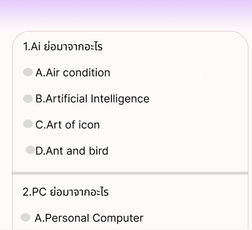 | รายละเอียดแบบทดสอบ | แสดงโจทย์ และ คำตอบของแต่ละคำถามของแบบทดสอบ
 | ปุ่ม เลือกคำตอบ | ใช้สำหรับเลือกคำตอบที่ถูกของคำถามในแต่ละข้อของแบบทดสอบ
 | ปุ่ม ส่งคำตอบ | ใช้สำหรับส่งคำตอบของแบบฝึกหัด

3.2.4.5 หน้าแดชบอร์ดแสดงผลภาพรวมการเรียนรู้
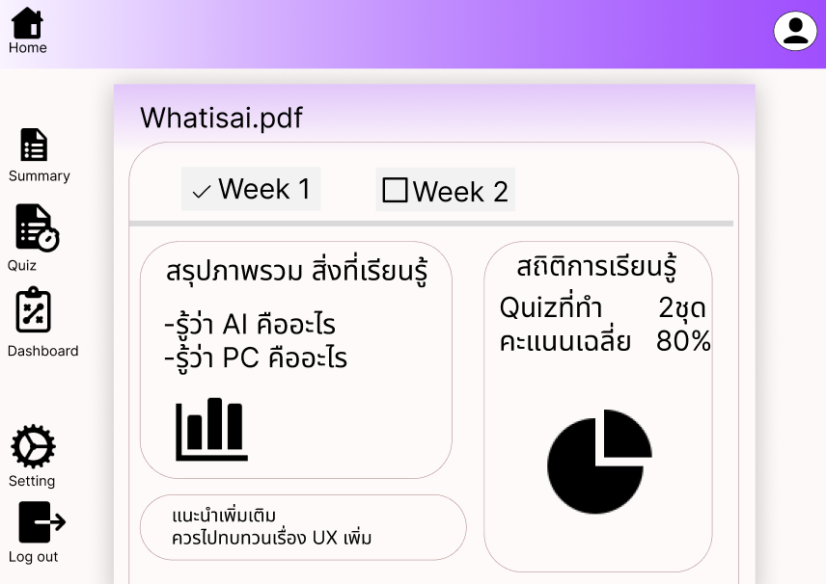
ภาพที่ 22 หน้าแดชบอร์ดแสดงผลภาพรวมการเรียนรู้

3.2.4.5.1 ตัวเลือกบันทึกสรุปใช้รูปแบบช่องทำเครื่องหมาย (Checkbox) เพื่อให้ผู้ใช้เลือกบันทึกสรุปที่ต้องการแสดงภาพรวมการเรียนรู้
3.2.4.5.2 หน้าต่างแสดงผลใช้รูปแบบการ์ด (Card view) เพื่อแสดงข้อมูลภาพรวมการเรียนรู้ เช่น สิ่งที่เรียนรู้ สถิติการทำแบบทดสอบ และ การให้คำแนะนำเพิ่มเติม

ตารางที่ 20 ตารางแสดงองค์ประกอบในหน้าแดชบอร์ดแสดงผลภาพรวมการเรียนรู้
สัญลักษณ์ | คำอธิบาย | รายละเอียด
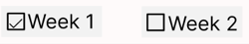 | ช่องเลือกบันทึกสรุป | ใช้สำหรับเลือกบันทึกสรุปที่ต้องการให้มาสร้างภาพรวมการเรียนรู้
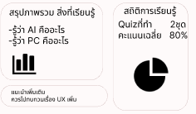 | รายละเอียดภาพรวมการเรียนรู้ | แสดงภาพรวมการเรียนรู้ที่ผู้ใช้เลือกจากสรุปเอกสารที่บันทึกไว้ โดย จะแสดงเนื้อหาต่างๆ เช่น สิ่งที่เรียนรู้ , สถิติการทำแบบทดสอบ และ ให้คำแนะนำเพิ่มเติม

3.3 ประเด็นที่น่าสนใจและสิ่งที่ท้าทาย
3.3.1 การทำให้ระบบสามารถสรุปเนื้อหาได้อย่างถูกต้องและครอบคลุมถึงประเด็นสำคัญของเนื้อหา เพราะว่า เนื้อหาการเรียนมีความซับซ้อนซึ่งอาจจะทำให้ส่งผลต่อคุณภาพของผลลัพธ์ได้
3.3.2 การสร้างแบบทดสอบที่ต้องทำให้เนื้อหามีความสอดคล้องกับเนื้อหา และ คำตอบของแบบทดสอบมีความถูกต้อง
3.3.3 การสร้างระบบที่สามารถแชร์ข้อมูลเนื้อหาให้ผู้อื่นได้ จำเป็นต้องมีโครงสร้างและสิทธิ์ในการเข้าถึงข้อมูลอย่างเหมาะสมเพื่อให้เกิดความปลอดภัยและความเป็นส่วนตัวของผู้ใช้งาน
3.4 ผลลัพธ์ที่คาดหวัง
คาดว่าเว็บแอปพลิเคชันระบบสรุปบทเรียนรายสัปดาห์จะสามารถช่วยให้นักศึกษาสรุปบทเรียนและทบทวนบทเรียนในแต่ละสัปดาห์ได้มีประสิทธิภาพที่ดีขึ้น และ ช่วยให้มีความเข้าใจต่อเนื้อหาของบทเรียนยิ่งขึ้น และ นอกจากนี้ยังมีระบบที่ช่วยส่งเสริมการเรียนรู้ร่วมกันระหว่างผู้ใช้งาน และ ระบบแบบทดสอบที่ช่วยทบทวนหรือประเมินความเข้าใจในเนื้อหาให้ดียิ่งขึ้น โดยรวมแล้ว ระบบที่พัฒนาขึ้นคาดว่าจะเป็นเครื่องมือที่ช่วยสนับสนุนให้นักศึกษายกระดับประสิทธิภาพในการเรียนรู้ได้ดียิ่งขึ้น

3.5 ระบบต้นแบบและผลลัพธ์เบื้องต้น
3.5.1 แสดงภาพรวมของเว็บไซต์
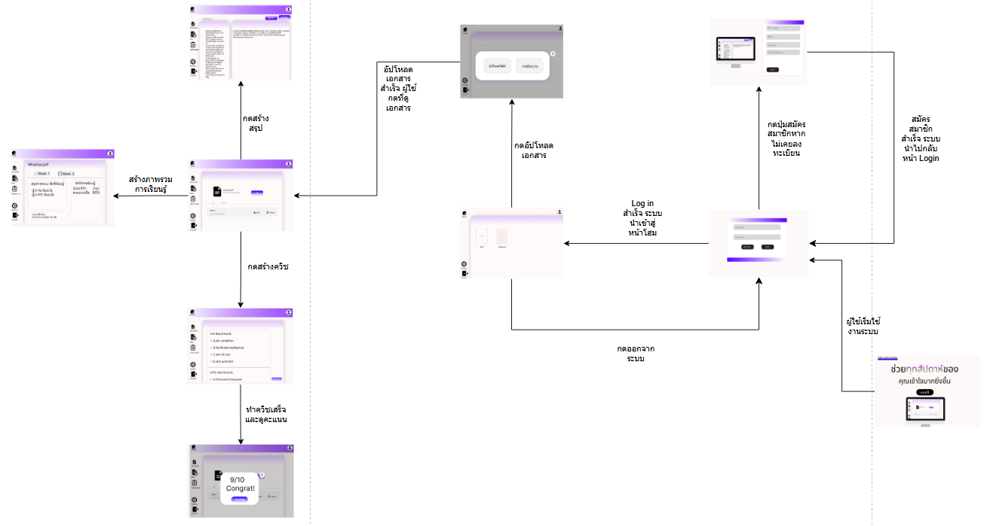
ภาพที่ 23 ภาพรวมของเว็บไซต์

คำอธิบายภาพรวมการทำงานของเว็บไซต์
3.5.1.1 User เข้าสู่หน้า Landing page ของเว็บไซต์ และ เลือกปุ่มลองใช้เพื่อเริ่มต้นใช้งาน
3.5.1.2 ระบบนำ User เข้าสู่หน้า Login เพื่อเข้าสู่ระบบ หรือ สมัครสมาชิกสำหรับผู้ใช้ที่ยังไม่มีบัญชีผู้ใช้งาน
3.5.1.3 User ทำการ Login เข้าสู่ระบบ และ เข้าสู่หน้าโฮมซึ่งจะแสดงรายการเอกสารของผู้ใช้
3.5.1.4 User สามารถอัปโหลดเอกสารเข้าสู่ระบบ โดยเลือกไฟล์ที่ต้องการได้ เช่น pdf , รูปภาพ เพื่อใช้ในการสรุปเนื้อหา
3.5.1.5 ระบบแสดงรายการที่ User อัปโหลดไว้ และ User สามารถเลือกเอกสารเพื่อเข้าสู่หน้ารายละเอียดเอกสาร
3.5.1.6 User เข้าไปดูเนื้อหาเอกสาร และ สามารถเลือกสร้างสรุปเนื้อหา โดยระบบจะแสดงเนื้อหาต้นฉบับ กับ เนื้อหาที่สรุปแล้ว
3.5.1.7 User สามารถเลือกบันทึกสรุปเนื้อหาไว้ใช้งานได้ในภายหลัง หรือ สามารถเลือกสร้างแบบทดสอบจากเนื้อหาได้
3.5.1.8 User สามารถทำแบบทดสอบจากเนื้อหาที่สรุป และ ระบบจะประมวลผลพร้อมแสดงคะแนนให้ทราบ
3.5.1.9 User สามารถเข้าสู่หน้า Dashboard เพื่อดูภาพรวมการเรียนรู้ของตัวเองได้ โดยเลือกจากบันทึกสรุปที่ผู้ใช้บันทึกไว้
3.5.1.10 User เลือกบันทึกสรุปที่ต้องการแสดงผล และ ระบบจะแสดงข้อมูลสรุป สถิติการทำแบบทดสอบ และ คำแนะนำเพิ่มเติม

3.5.2 หน้าจอการทำงานของเว็บไซต์
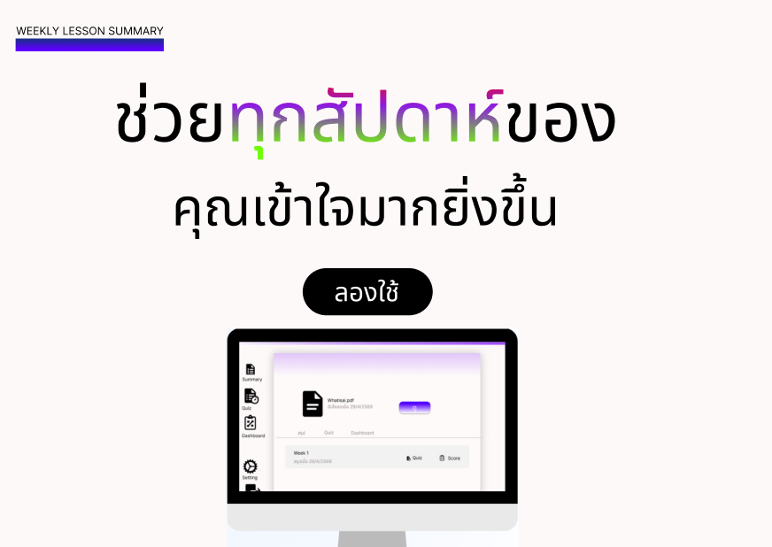
ภาพที่ 24 หน้า Landing Page
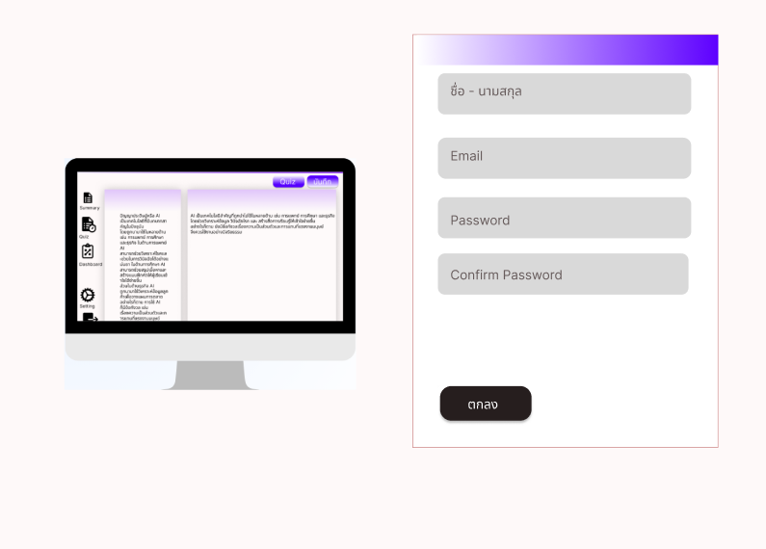
ภาพที่ 25 หน้าสมัครสมาชิก
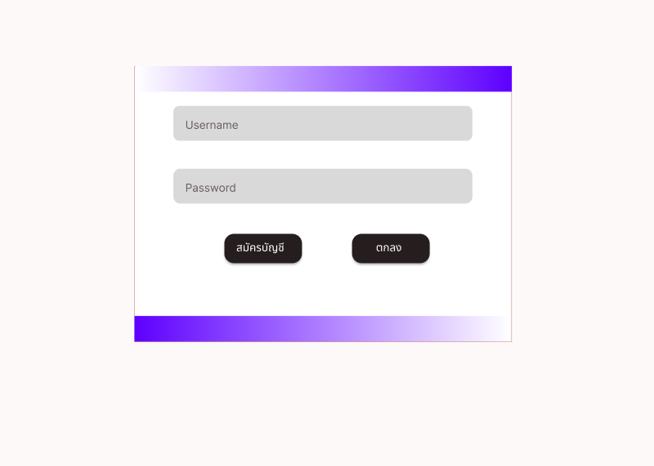
ภาพที่ 26 หน้าเข้าสู่ระบบ
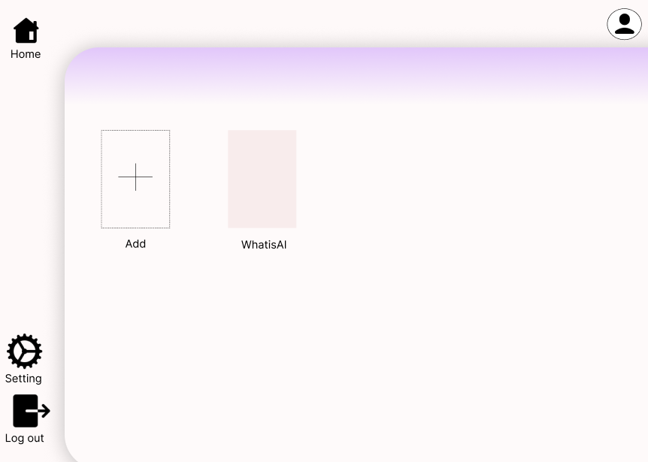
ภาพที่ 27 หน้าโฮมหลักแสดงรายการเอกสาร
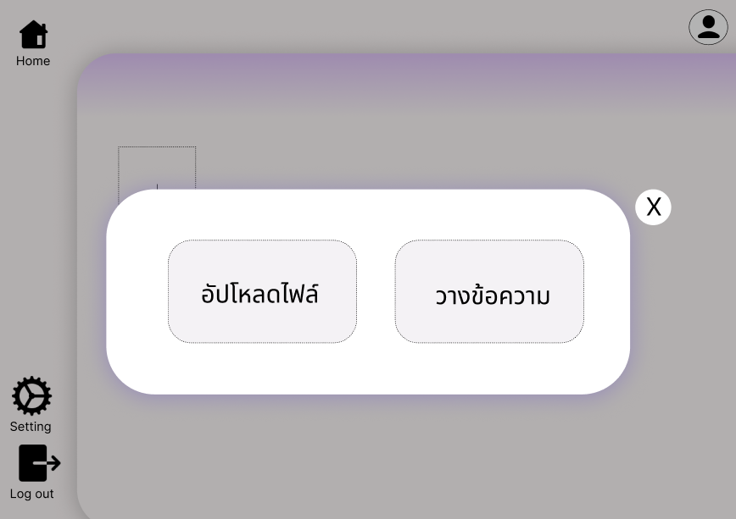
ภาพที่ 28 หน้าอัปโหลดเอกสาร
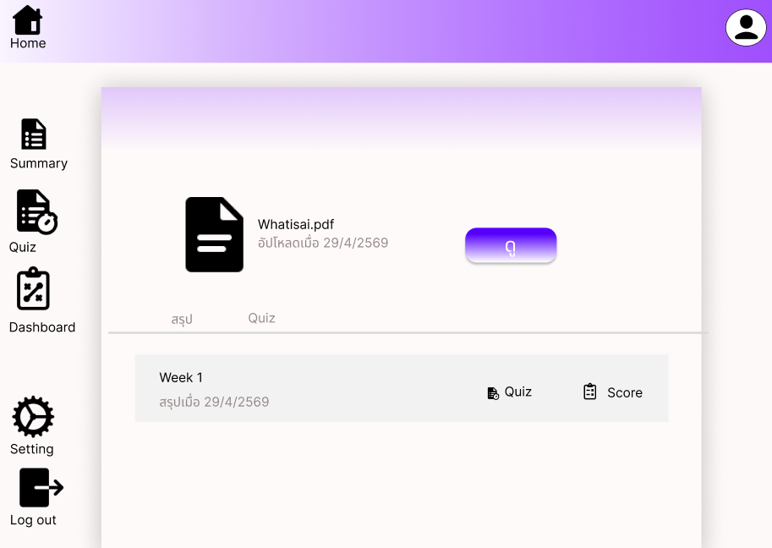
ภาพที่ 29 หน้ารายละเอียดเอกสาร
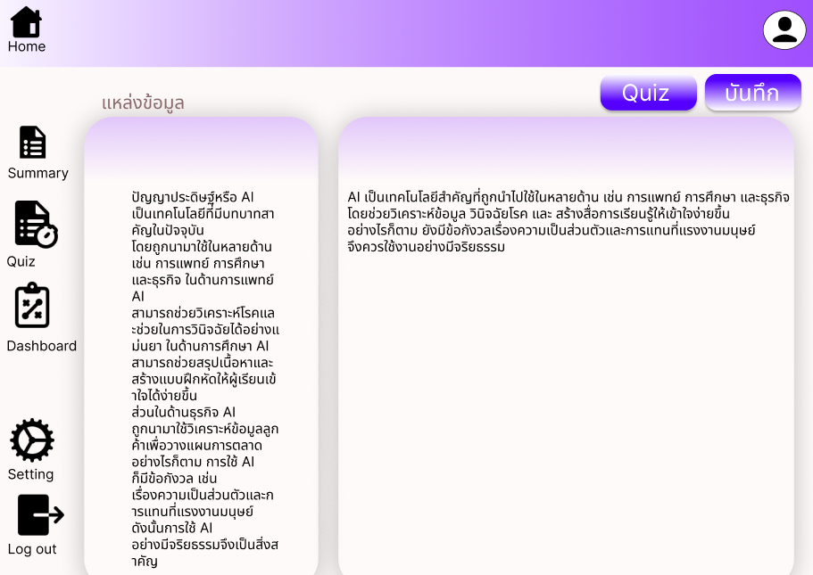
ภาพที่ 30 หน้าแสดงผลลัพธ์การสรุปเนื้อหา
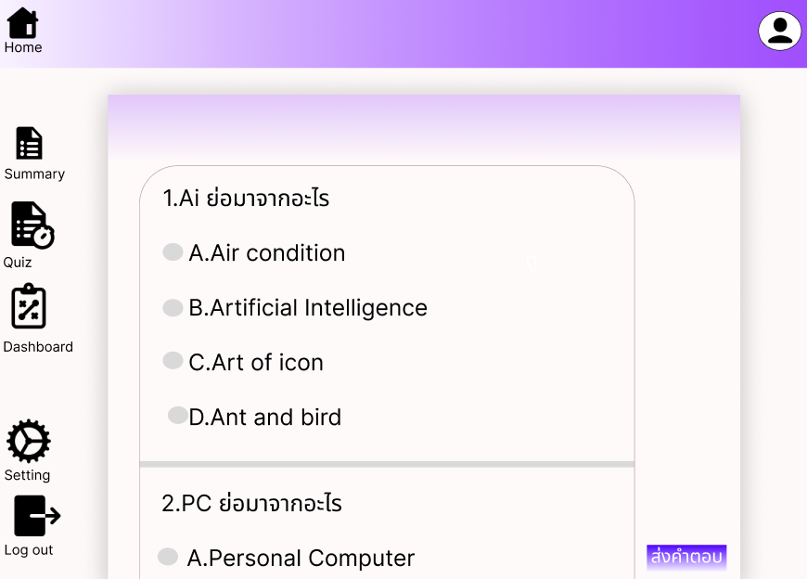
ภาพที่ 31 หน้าแสดงผลแบบทดสอบ
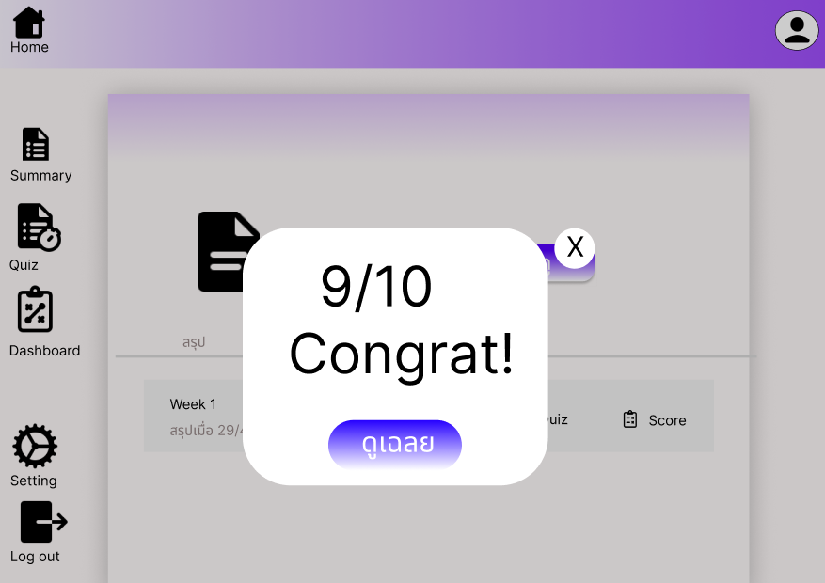
ภาพที่ 32 หน้าแสดงคะแนนบททดสอบ
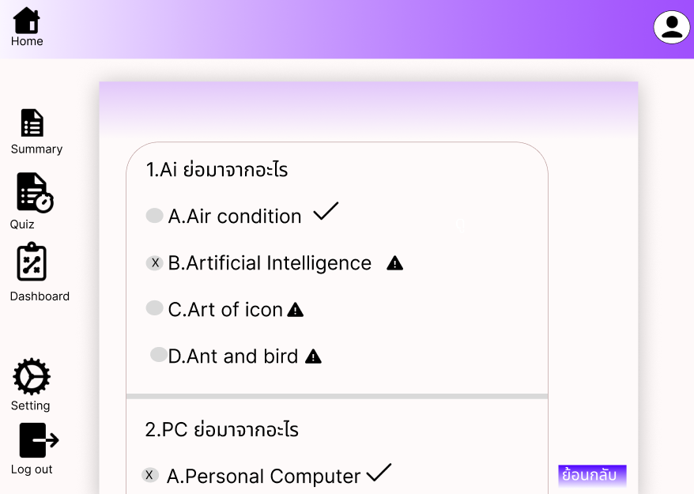
ภาพที่ 33 หน้าเฉลยคำตอบแบบทดสอบ
ภาพที่ 34 หน้าแดชบอร์ดแสดงผลภาพรวมการเรียนรู้

3.6 การทดลองเชื่อมต่อ API สำหรับสรุปเนื้อหา
ผู้จัดทำได้ทำการทดลองเชื่อมต่อ API ปัญญาประดิษฐ์ผ่าน Google colab เพื่อทดสอบความสามารถในการสรุปเนื้อหา โดยได้ทดลองส่งข้อความเข้าสู่ระบบ และให้ AI จาก OpenAI ทำการวิเคราะห์พร้อมสรุปประเด็นสำคัญของเนื้อหา
จากการทดลองพบว่า ระบบสามารถรับข้อความจากผู้ใช้ และส่งข้อมูลไปยัง API และแสดงผลลัพธ์การสรุปกลับมาได้อย่างถูกต้อง ซึ่งผลลัพธ์ที่ได้สามารถนำไปประยุกต์ใช้ในการพัฒนาฟังก์ชันสรุปบทเรียนภายในเว็บแอปพลิเคชันต่อไปได้
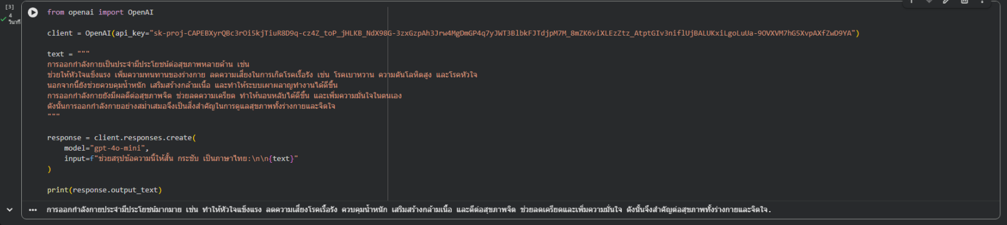
ภาพที่ 35 ผลลัพธ์การทดลองเชื่อมต่อ API สำหรับสรุปเนื้อหาโดยส่งข้อมูลเป็นข้อความ
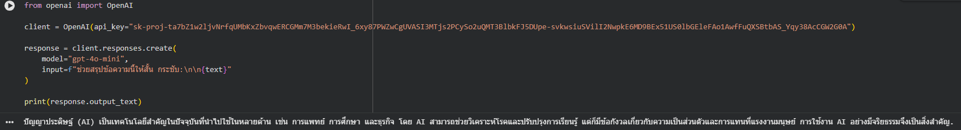
ภาพที่ 36 ผลลัพธ์การทดลองเชื่อมต่อ API สำหรับสรุปเนื้อหาโดยส่งข้อมูลเป็นไฟล์PDF

บทที่ 4
ทรัพยากรและแผนการดำเนินงาน
4.1 การจัดเตรียมฮาร์ดแวร์และซอฟต์แวร์
4.1.1 โปรแกรมที่ใช้ในการพัฒนา
- Visual studio code
- MySQL workbench
4.1.2 ภาษาโปรแกรมที่ใช้พัฒนา
- TypeScript w ใช้สำหรับพัฒนาส่วนของ Frontend
- Java – ใช้สำหรับพัฒนาส่วนของ Backend
4.1.3 เฟรมเวิร์กและไลบรารี
- React – ใช้สำหรับพัฒนา User interface (UI) ของระบบฝั่ง Frontend
- Vite – ใช้เป็นเครื่องมือสำหรับ build และ development server สำหรับ React และ TypeScript
- Spring Boot – ใช้สำหรับพัฒนา REST API ในฝั่ง Backend
- Axios - ใช้สำหรับเรียกใช้งาน API จากฝั่ง Frontend เพื่อเชื่อมต่อกับ Backend
4.1.4 ระบบจัดการฐานข้อมูล
- MySQL - ใช้สำหรับจัดเก็บข้อมูลของระบบ
4.1.5 เครื่องมือที่ใช้พัฒนา
ตารางที่ 21 คุณลักษณะทั่วไปสำหรับอุปกรณ์ที่ใช้พัฒนา
Computer 1
Device name : DESKTOP-CHPCV2G
Processor : 13th Gen Intel(R) Core(TM) i7-13700K (3.40 GHz)
Installed RAM : 32.0 GB (31.7 GB usable)
System type : 64-bit operating system, x64-based processor
Edition : Windows 11 Pro

4.2 แผนการดำเนินงาน
ตารางที่ 22 การดำเนินงานที่ผ่านมาจนถึงปัจจุบัน
ขั้นตอน | ม.ค. 69 |  |  |  | ก.พ. 69 |  |  |  | มี.ค. 69 |  |  |  | เม.ย. 69 |  |  |  | พ.ค. 69
ขั้นตอน | 1 | 2 | 3 | 4 | 1 | 2 | 3 | 4 | 1 | 2 | 3 | 4 | 1 | 2 | 3 | 4 | 1 | 2 | 3 | 4
1.กำหนดหัวข้อ
โครงงาน
2.ศึกษาเว็บไซต์ที่เกี่ยวข้อง
3.ศึกษาคววามเป็นไปได้
4.ออกแบบ Interface , จัดทำ usecase , activity diagram และ ER diagram
5.แก้ไข Interface , รูปเล่ม , usecase , activity diagram และ ER diagram
6.จัดทำรูปเล่มรายงาน และ เตรียมการนำเสนอ
7.นำเสนอข้อเสนอโครงงานครั้งที่ 1

บทที่ 5
สรุปผลการดำเนินงาน
5.1 สรุปผลการดำเนินงาน
โครงงานนี้เป็นการเป็นการศึกษาและออกแบบเว็บแอปพลิเคชันสำหรับสรุปบทเรียนรายสัปดาห์ โดยมีวัตถุประสงค์ในการช่วยลดระยะเวลาในการทบทวนบทเรียน และช่วยเพิ่มประสิทธิภาพในการทำความเข้าใจเนื้อหาผ่านการนำเทคโนโลยีปัญญาประดิษฐ์มาใช้ในการวิเคราะห์และสรุปเนื้อหาจากเอกสารเรียน นอกจากนี้ยังมีระบบสร้างแบบทดสอบเพื่อช่วยประเมินความเข้าใจของผู้เรียน และมีระบบแสดงภาพรวมการเรียนรู้ที่ผ่านเพื่อให้ผู้เรียนสามารถติดตามการเรียนรู้ของตัวเองได้
ในการดำเนินงานผู้จัดทำได้ศึกษาแนวคิด ทฤษฎี และเว็บไซต์ที่เกี่ยวข้องกับการสรุปเนื้อหาด้วย AI รวมถึงได้มีการออกแบบโครงสร้างระบบ หน้าต่างการทำงานของเว็บไซต์ และออกแบบฟังก์ชันต่างๆภายในระบบ
5.2 แนวทางการพัฒนาต่อ
สำหรับการพัฒนาต่อ ผู้จัดทำมีแผนที่จะพัฒนาเว็บแอปพลิเคชันให้สามารถใช้งานได้จริง โดยจะทำการพัฒนาระบบ Frontend และ Backend รวมถึงเชื่อมต่อฐานข้อมูลและ API ปัญญาประดิษฐ์เข้าด้วยกันเพื่อให้ผู้ใช้สามารถอัปโหลดเอกสาร สร้างสรุปเนื้อหา สร้างแบบทดสอบ และติดตามภาพรวมการเรียนรู้ของตัวเองผ่านระบบแดชบอร์ด นอกจากนี้อาจจะมีการพัฒนาฟังก์ชันเพิ่มเติมให้สะดวกต่อการใช้งานในอนาคต

รายการอ้างอิง
[1] ibm. “What is text summarization?” [Online]. จาก: https://www.ibm.com/think/topics/text-summarization. [สืบค้นเมื่อ: 11 กุมภาพันธ์ 2569]
[2] ibm. “What is NLP?” [Online]. จาก: https://www.ibm.com/think/topics/natural-language-processing. [สืบค้นเมื่อ: 11 กุมภาพันธ์ 2569]
[3] dynamics-motion. (13 มกราคม 2569). “แดชบอร์ดคืออะไร? เปลี่ยน Data ให้จัดการง่าย เพื่อธุรกิจเติบโต” [Online]. จาก: https://www.dynamics-motion.com/blog/erp-1/what-is-dashboard-128. [สืบค้นเมื่อ:11 กุมภาพันธ์ 2569]
[4] decorear. (21 เมษายน 2569). “เว็บแอปพลิเคชัน คือ อะไร แตกต่างจากเว็บไซต์ทั่วไปอย่างไร” [Online]. จาก: https://www.decorear.com/blog/web-application-is. [สืบค้นเมื่อ:11 กุมภาพันธ์ 2569]
[5] notebooklm. “NoteBookLM” [Online]. จาก: https://notebooklm.google/. [สืบค้นเมื่อ:18 กุมภาพันธ์ 2569]
[6] summarizer. “summarizer” [Online]. จาก: https://www.summarizer.org/. [สืบค้นเมื่อ:18 กุมภาพันธ์ 2569]
[7] scholarcy. “Scholarcy” [Online]. จาก: https://library.scholarcy.com/try. [สืบค้นเมื่อ:19 กุมภาพันธ์ 2569]
[8] chatpdf. “ChatPDF” [Online]. จาก: https://www.chatpdf.com/th. [สืบค้นเมื่อ:19 กุมภาพันธ์ 2569]
[9] visual-paradigm. “What is Use Case Diagram?” [Online]. จาก: https://www.visual-paradigm.com/guide/uml-unified-modeling-language/what-is-use-case-diagram/. [สืบค้นเมื่อ:25 กุมภาพันธ์ 2569]
[10] visual-paradigm. “What is Activity Diagram?” [Online]. จาก: https://www.visual-paradigm.com/guide/uml-unified-modeling-language/what-is-activity-diagram/. [สืบค้นเมื่อ: 25 กุมภาพันธ์ 2569]
[11] lucidchart. “ER diagram vs EER diagram” [Online]. จาก: https://www.lucidchart.com/blog/er-vs-eer-diagrams. [สืบค้นเมื่อ:26 กุมภาพันธ์ 2569]

